Tema 6
Genética

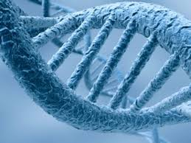

MARINA ROMERA CORRAL
ALBERTO GARCIA PEREZ
ANDRES MEJIDO CABEZA

Doble Hélice del ADN: Un Descubrimiento Reciente de Enorme Complejidad
La Doble Hélice del ADN es uno de los más grandes descubrimientos científicos de todos los tiempos. Descrita primero por James Watson y Francis Crick en 1953, el ADN es la famosa molécula de la genética que establece las características físicas de cada organismo. No fue hasta mediados del 2001, que el "Proyecto Genoma Humano" y Celera Genomics, conjuntamente presentaron la verdadera naturaleza y complejidad del código digital inherente al ADN. Sabemos ahora que cada molécula humana de ADN comprende bases químicas dispuestas en aproximadamente 3 billones de secuencias precisas. Hasta la molécula de ADN de la bacteria unicelular: E. coli, contiene suficiente información para llenar todos los libros de cualquiera de las bibliotecas más grandes del mundo.
Doble Hélice del ADN: Las "Bases"
El ADN (ácido dioxiribonucléico) es una molécula de doble cadena que se dobla en una hélice como una escalera en espiral. Cada cadena está compuesta de una columna de azúcar-fosfato y numerosos químicos base juntados en pares. Las cuatro bases que conforman los escalones en la escalera en espiral son adenina (A), timina (T), cistosina (C) y guanina (G). Estas escaleras actúan como las "letras" de un alfabeto genético, combinándose en secuencias complejas para formar palabras, oraciones y párrafos que actúan como instrucciones para guiar la formación y funcionamiento de la célula huésped. Tal vez, hasta más apropiadamente, el A,T,C y G del código genético de la molécula de ADN puede ser comparado con el "0" y "1" del código binario del software de una computadora. Como en el software de una computadora, el código del ADN es un lenguaje genético que comunica información a la célula orgánica.
El código del ADN, como un disquete de código binario, es bastante simple en su estructura básica de pares. Sin embargo, es la secuenciación y el funcionamiento de ese código lo que es enormemente complejo. A través de tecnologías recientes como la cristalografía de rayos X, sabemos ahora que la célula no es una "gota de protoplasma," sino una maravilla microscópica que es más compleja que el trasbordador espacial. La célula es muy complicada, utiliza un número incalculable de instrucciones de ADN, increíblemente precisas, para controlar cada una de sus funciones.
Aunque el código de ADN es extraordinariamente complejo, es el sistema de traducción de la información conectado a ese código lo que realmente desconcierta a la ciencia. Como en cualquier lenguaje, las letras y las palabras no significan nada fuera de la convención de lenguaje usada para dar significado a esas letras y palabras. Esto es la teoría de información moderna en su esencia. Un ejemplo binario simple de teoría de información es el "Midnight Ride de Paul Revere." En esa historia famosa, el Sr. Revere le pidió a un amigo que colocara una luz en la ventana de la Iglesia del Norte si los ingleses venían por tierra, y dos luces si venían por mar. Sin una compartida convención de lenguaje entre Paul Revere y su amigo, ese simple esfuerzo de comunicación no habría significado nada. Bien, tome ese ejemplo simple y multiplíquelo por un factor que contenga muchos ceros.
Sabemos ahora que la molécula de ADN es un sistema intrincado de mensajes. El afirmar que el ADN surgió por fuerzas materiales al azar es decir que la información puede surgir por fuerzas materiales al azar. Muchos científicos argumentan que las bases químicas de la molécula de ADN pueden ser explicadas por procesos naturales evolucionistas. Sin embargo, deben darse cuenta que el material base de un mensaje es completamente independiente de la información transmitida. De esta manera, las bases químicas no tienen nada que ver con el origen del complejo mensaje. Como una simple ilustración, el contenido de información de la cláusula "la naturaleza fue diseñada," no tiene nada que ver con el material de escritura utilizado, sea tinta, tiza, o lápices de colores. De hecho, la cláusula puede ser escrita en código binario, código Morse, o señales de humo, pero el mensaje continúa siendo el mismo, independientemente del medio. No existe, obviamente, ninguna relación entre la información y el material de base usado para transmitirla. Algunas teorías actuales argumentan que las propiedades de auto-organización dentro de las mismas bases químicas crearon la información en la primera molécula de ADN. Otras argumentan que fuerzas externas de auto-organización crearon la primera molécula de ADN. Sin embargo, todas esas teorías deben sostener la conclusión ilógica de que el material usado para transmitir la información también produjo la información misma. Contrariamente a las teorías corrientes de los científicos evolucionistas, la información contenida dentro del código genético debe ser enteramente independiente de la composición química de la molécula del ADN.
Doble Hélice del ADN: Su Sola Existencia Derrota cualquier Teoría de la Evolución
La realidad científica de la doble hélice del ADN puede por sí sola derrotar cualquier teoría que suponga que la vida comenzó de la no-vida a través de fuerzas materialistas. La Teoría de la Evolución ha convencido a mucha gente de que el diseño de nuestro mundo es simplemente "aparente" -- sólo el resultado de procesos naturales al azar. Sin embargo, con el descubrimiento, mapeado y secuenciado de la molécula del ADN, ahora comprendemos que la vida orgánica está basada en un vasto código de información compleja, y tal información no puede ser creada o interpretada sin un Diseñador Maestro en el teclado cósmico.
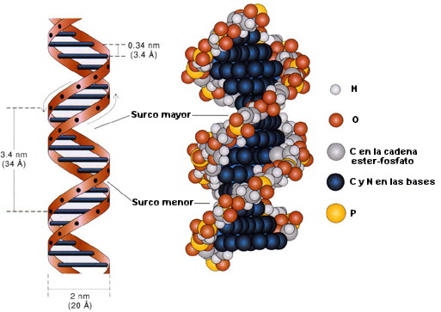

ROSALIND FRANKLIN

Biografía[
Rosalind Franklin es recordada principalmente por la llamada Fotografía 51,1 la imagen del ADN obtenida mediante difracción de rayos X, que sirvió como fundamento para la hipótesis de la estructura doble helicoidal del ADN en la publicación del artículo de James Watson y Francis Crick de 1953,2 y tras su publicación constituyó una prueba crítica para la hipótesis.3 Más tarde, lideró varios trabajos pioneros relacionados con el virus del mosaico de tabaco y el poliovirus.

Formación[editar]
Rosalind Franklin se graduó en la Universidad de Cambridge en 1941, no sin antes sortear la oposición paterna. Hizo estudios fundamentales de microestructuras delcarbón y del grafito y este trabajo fue la base de su doctorado en química física, que obtuvo en la Universidad de Cambridge en 1945. Después de Cambridge, pasó tres productivos años (1947-1950) en París, en el Laboratoire de Services Chimiques de L'Etat, donde estudió la aplicación de técnicas de difracción de rayos X a sustancias amorfas.

La investigación sobre el ADN[editar]
En 1951, regresó a Inglaterra para trabajar como investigadora asociada en el laboratorio de John Randall en el King's College de Londres. Rosalind Franklin, una mujer de personalidad fuerte, mantuvo aquí una relación compleja con Maurice Wilkins, quien mostró sin su permiso sus imágenes de difracción de rayos X del ADN a James Watson y Francis Crick. Ninguna otra inspiración fue tan fuerte como ésta para la publicación por ellos, en 1953, de la estructura del ADN, tal como ellos mismos reconocieron. En febrero de 1953, a la edad de 33 años, Rosalind escribió en sus notas de trabajo "la estructura del ADN tiene dos cadenas". Para ese entonces, ella también sabía que la molécula del ADN tiene sus grupos fosfato hacia afuera y que existe en dos formas.4
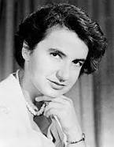

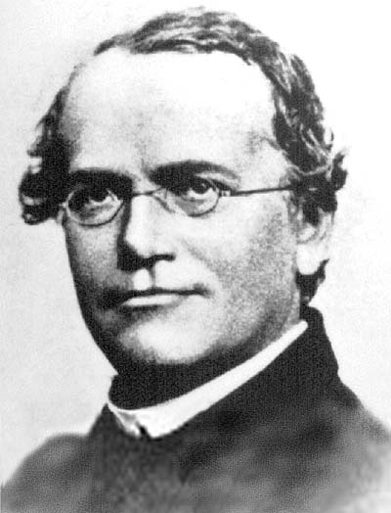
LEYES DE MENDEL

1. Introducción

Las Leyes de Mendel son un conjunto de reglas básicas sobre la transmisión por herencia de las características de los organismos padres a sus hijos. Se consideran reglas más que leyes, pues no se cumplen en todos los casos, por ejemplo cuando los genes están ligados, es decir, se encuentran en el mismo cromosoma. Estas reglas básicas de herencia constituyen el fundamento de la genética. Las leyes se derivan del trabajo realizado por Gregor Mendel publicado en el año 1865 y el 1866, pero éste fue ignorado por largo tiempo hasta su redescubrimiento en 1900.

Las leyes de la herencia fueron derivadas de las investigaciones sobre hibridación entre plantas realizadas por Gregor Mendel, un monje agustino austriaco, en el siglo XIX. Entre los años 1856 y 1863, Mendel cultivó y probó cerca de 28,000 plantas de la especie Pisum sativum (planta del guisante). Sus experimentos le llevaron a concebir dos generalizaciones que después serían conocidas como Leyes de Mendel de la herencia o herencia mendeliana. Las conclusiones se encuentran descritas en su artículo titulado "Experimentos sobre hibridación de plantas" (cuya versión inglesa se denomina “Experiments on Plant Hybridization” y la versión original en alemán “Experimente auf Pflanzenkreuzung”) que fue leído a la Sociedad de Historia Natural de Brno el 8 de febrero y el 8 de marzo de 1865 y posteriormente publicado en 1866.
Mendel envió su trabajo al botánico suizo Karl von Nägeli (una de las máximas autoridades de la época en el campo de la biología), fue él quien le sugirió que realizara su serie de experimentos en varias especies del género Hieracium. Mendel no pudo replicar sus resultados, ya que posteriormente a su muerte, en 1903, se descubrió que en Hieracium se producía un tipo especial de partenogénesis, provocando desviaciones en las proporciones mendelianas esperadas.
De su experimento con Hieracium, Mendel posiblemente llegó a pensar que sus leyes sólo podían ser aplicadas a ciertos tipos de especies y, debido a esto, se apartó de la ciencia y se dedicó a la administración del monasterio del cuál era monje. Murió en 1884, completamente ignorado por el mundo científico.
En 1900, sin embargo, el trabajo de Mendel fue redescubierto por tres científicos europeos, el holandés Hugo de Vries, el alemán Carl Correns, y el austríaco Erich von Tschermak, por separado, y sin conocer los trabajos de Mendel llegaron a las mismas conclusiones que él.
De Vries fue el primero que publicó sobre las leyes, y Correns, tras haber leído su artículo y haber buscado en la bibliografía publicada, en la que encontró el olvidado artículo de Mendel, declaró que éste se había adelantado y que el trabajo de De Vries no era original.
En Europa fue William Bateson, quien impulsó en 1900 el conocimiento de las leyes de Mendel. Al dar una conferencia en la Sociedad de Horticultura, tuvo conocimiento del trabajo de Mendel, a través del relato de Hugo de Vries; así encontró el refrendo de lo que había estado experimentando. Él fue, pues, quien dio las primeras noticias en Inglaterra de las investigaciones de Mendel. En 1902, publicó “Los principios mendelianos de la herencia”: una defensa acompañada de la traducción de los trabajos originales de Mendel sobre hibridación. Además, fue el primero en acuñar términos como "genética", "gen" y "alelo" para describir muchos de los resultados de esta nueva ciencia biológica.
En 1902, Theodore Boveri y Walter Sutton, trabajando de manera independiente, llegaron a una misma conclusión y propusieron una base biológica para los principios mendelianos, denominada “Teoría cromosómica de la herencia”. Esta teoría sostiene que los genes se encuentran en los cromosomas y al lugar cromosómico ocupado por un gen se le denominó locus (se habla de loci si se hace referencia al lugar del cromosoma ocupado por varios genes). Ambos se percataron de que la segregación de los factores mendelianos (alelos) se correspondía con la segregación de los cromosomas durante la división meiótica (por tanto, existía un paralelismo entre cromosomas y genes).
Algunos trabajos posteriores de biólogos y estadísticos tales como R.A. Fisher (1911) mostraron que los experimentos realizados por Mendel tenían globalidad en todas las especies, mostrando ejemplos concretos de la naturaleza. Los principios de la segregación equitativa (1ª ley de Mendel) y la transmisión independiente de la herencia (2ª ley de Mendel) derivan de la observación de la progenie de cruzamientos genéticos, no obstante, Mendel no conocía los procesos biológicos que producían esos fenómenos.
Así, puede considerarse que las leyes de Mendel reflejan el comportamiento cromosómico durante la meiosis: la primera ley responde a la migración aleatoria de los cromosomas homólogos a polos opuestos durante la anafase I de la meiosis (tanto los alelos como los cromosomas homólogos segregan de manera equitativa o 1:1 en los gametos) y la segunda ley, al alineamiento aleatorio de cada par de cromosomas homólogos durante la metafase I de la meiosis (por lo que genes distintos y pares diferentes de cromosomas homólogos segregan independientemente).

3. Experimentos
Mendel publicó sus experimentos con guisantes en 1865 y 1866. A continuación se describen las principales ventajas de la elección de Pisum sativum como organismo modelo: su bajo coste, tiempo de generación corto, elevado índice de descendencia, diversas variedades dentro de la misma especie (color, forma, tamaño, etc.). Además, reúne características típicas de las plantas experimentales, como poseer caracteres diferenciales constantes.

Los siete caracteres que observó G. Mendel en sus experimentos con diferentes variedades de Pisum sativum.

Esquema de la flor de Pisum sativum
Pisum sativum es una planta autógama, es decir, se autofecunda. Mendel lo evitó emasculándola (eliminando las anteras). Así, pudo cruzar exclusivamente las variedades deseadas. También embolsó las flores para proteger a los híbridos de polen no controlado durante la floración.
Llevó a cabo un experimento control realizando cruzamientos durante dos generaciones sucesivas mediante autofecundación para obtener líneas puras para cada carácter.
Mendel llevó a cabo la misma serie de cruzamientos en todos sus experimentos. Cruzó dos variedades o líneas puras diferentes respecto de uno o más caracteres. Como resultado obtenía la primera generación filial (F1), en la cuál observó la uniformidad fenotípica de los híbridos. Posteriormente, la autofecundación de los híbridos de F1 dio lugar a la segunda generación filial (F2), y así sucesivamente. También realizó cruzamientos recíprocos, es decir, alternaba los fenotipos de las plantas parentales:
♀P1 x ♂P2
♀P2 x ♂P1
(siendo P la generación parental y los subíndices 1 y 2 los diferentes fenotipos de ésta).
Además, llevó a cabo retrocruzamientos, que consisten en el cruzamiento de los híbridos de la primera generación filial (F1) por los dos parentales utilizados, en las dos direcciones posibles:
♀F1 x ♂P2 y ♀P2 x ♂F1 (cruzamientos recíprocos)
♀F1 x ♂P1 y ♀P1 x ♂F1 (cruzamientos recíprocos)
Los experimentos demostraron que:
- la herencia se transmite por elementos particulados (refutando, por tanto, la herencia de las mezclas).
- siguen normas estadísticas sencillas, resumidas en sus dos principios.

4. Leyes de Mendel
4.1. Ley de la segregación de caracteres independientes
Conocida también como la primera Ley de Mendel, de la segregación equitativa o disyunción de los alelos. Esta primera ley establece que durante la formación de los gametos cada alelo de un par se separa del otro miembro para determinar la constitución genética del gameto filial. Es muy habitual representar las posibilidades de hibridación mediante un cuadro de Punnett.
Mendel obtuvo esta ley al cruzar diferentes variedades de individuos heterocigotos (Aa), y pudo observar en sus experimentos que obtenía muchos guisantes con características de piel amarilla y otros (menos) con características de piel verde, comprobó que la proporción era de 3:4 de color amarilla y 1:4 de color verde (3:1).
Según la interpretación actual, los dos alelos, que codifican para cada característica, son segregados durante la producción de gametos mediante una división celular meiótica. Esto significa que cada gameto va a contener un solo alelo para cada gen. Lo cual permite que los alelos materno y paterno se combinen en el descendiente, asegurando la variación.
Para cada característica, un organismo hereda dos alelos, uno para cada pariente. Esto significa que en las células somáticas, un alelo proviene de la madre y otro del padre. Éstos pueden ser homocigóticos o heterocigóticos.
1ª ley de Mendel:  Principio de la Segregación |  | Gametos Femeninos F1
 |  | 1/2 A | 1/2 a
Gametos Masculinos F1 | 1/2 A | 1/4 AA (Fenotipo A) | 1/4 Aa (Fenotipo (A)
Gametos Masculinos F1 | 1/2 a | 1/4 Aa (Fenotipo A) | 1/4 aa (Fenotipo a)

4.2. Ley de la Transmisión Independiente de Caracteres
Mediante la 2ª Ley, Mendel concluyó que diferentes rasgos son heredados independientemente unos de otros, no existe relación entre ellos, por tanto el patrón de herencia de un rasgo no afectará al patrón de herencia de otro. Sólo se cumple en aquellos genes que no están ligados (en diferentes cromosomas) o que están en regiones muy separadas del mismo cromosoma. Es decir, siguen las proporciones 9:3:3:1.

5. Conclusiones
Es un error muy extendido suponer que la uniformidad de los híbridos que Mendel observó en sus experimentos es una ley de transmisión, pues la dominancia nada tiene que ver con la transmisión, sino con la expresión del genotipo. Por lo que esta observación mendeliana no suele considerarse una ley. Las leyes mendelianas de transmisión son por lo tanto dos: la Ley de segregación de caracteres independientes (1ª ley) y la Ley de la Herencia Independiente de Caracteres (2ª ley).
Recorriendo la web de Wikipedia se puede observar este hecho, por ejemplo, en las versiones inglesa, francesa y portuguesa consideran correctamente que las Leyes de Mendel son dos. En cambio, en otras versiones como la catalana, la alemana, la italiana y la vasca siguen considerando la Ley de la Uniformidad como la primera Ley de Mendel.
Incluso a nivel docente y bibliográfico sigue permaneciendo vigente esta equivocación que debería ser aclarada.

6. CONCEPTOS BÁSICOS
FACTOR MENDELIANO: El concepto de factor mendeliano fue introducido en 1860 por Mendel, actualmente denominado gen, éste se puede definir como una unidad física y funcional que ocupa una posición específica en el genoma.
GEN: Es una región de DNA que codifica para RNA.
GENOTIPO: factores hereditarios internos de un organismo, sus genes y por extensión su genoma.
FENOTIPO: las cualidades físicas observables en un organismo, incluyendo su morfología, fisiología y conducta a todos los niveles de descripción.
ALELO: Es cada una de las variantes de un locus. Cada alelo aporta diferentes variaciones al carácter que afecta.
En organismos diploides (2n) los alelos de un mismo locus se ubican físicamente en los pares de cromosomas homólogos.
LOCUS: Ubicación del gen en un cromosoma. Para un locus puede haber varios alelos posibles. (Plural: LOCI)
CARIOTIPO: Composición fotográfica de los pares de cromosomas de una célula, ordenados según un patrón estándar. En un cariotipo encontramos el conjunto de características que permiten reconocer la dotación cromosómica de una célula.
LINEA PURA: Es la descendencia de uno o más individuos de constitución genética idéntica, obteniéndose por autofecundación o cruces endogámicos. Son individuos homocigotos para todos sus caracteres.
AUTOFECUNDACIÓN: Proceso de reproducción sexual donde los gametos masculinos de un individuo se fecundan con los óvulos del mismo individuo. Es indispensable que sean especies monoicas (característico de las plantas y algunos animales inferiores).
DOMINANCIA: Predominio de la acción en un factor de herencia (gen) sobre la de su alternativo (llamado recesivo), enmascarando u ocultando sus efectos. El carácter hereditario dominante es el que se manifiesta en el fenotipo (conjunto de las propiedades manifiestas en un individuo).
Según la terminología mendeliana se expresa como A>a (el alelo A domina sobre el alelo a, el carácter que determina, es por tanto el que observaremos en el fenotipo).
RECESIVIDAD: Característica del alelo recesivo de un gen que no se manifiesta cuando está presente el alelo dominante. Para que este alelo se observe en el fenotipo, el organismo debe poseer dos copias del mismo alelo, es decir, debe ser homocigoto para ese gen (según la terminología mendeliana, se expresaría como “aa”).
MEIOSIS: La meiosis es el proceso de división celular que permite a una célula diploide generar células haploides en eucariotas. En este proceso se produce una replicación del DNA (en la fase S) y dos segregaciones cromosómicas, de manera que de una célula inicial diploide se obtienen cuatro células haploides.
HOMOCIGOTO: Individuo puro para uno o más caracteres, es decir, que en ambos loci posee el mismo alelo (representado como aa en el caso de ser recesivo o AA si es dominante).
HETEROCIGOTO: Individuo que para un gen, tiene un alelo distinto en cada cromosoma homólogo. Su representación mendeliana es “Aa”.
HÍBRIDO: Es el resultado del cruzamiento o apareamiento de dos individuos puros homocigotos (uno de ellos recesivo y el otro dominante) para uno o varios caracteres.
GAMETO: Célula sexual que procede de una estirpe celular llamada línea germinal, en los seres superiores tienen un número de cromosomas haploide (n) debido a un tipo de división celular llamado meiosis que permite reducir el número de cromosomas a la mitad.
El gameto femenino se denomina óvulo; el gameto masculino recibe el nombre de espermatozoide.
CIGOTO O HUEVO: Célula resultante de la unión de dos gametos haploides (es por tanto, diploide, 2n). Generalmente, experimenta una serie de divisiones celulares hasta que se constituye en un organismo completo. Su citoplasma y sus orgánulos son siempre de origen materno al proceder del óvulo.
HAPLOIDE: Que posee un solo juego de cromosomas (n), característico de los gametos eucariotas y los gametofitos de las plantas.
DIPLOIDE: Que tiene doble juego de cromosomas (2n). Características de las células somáticas.
AUTOSOMA: Todo cromosoma que no sea sexual.
7. BIBLIOGRAFÍA
Libros
Griffiths, A.J.F., S.R. Wessler, R.C. Lewontin & S.B. Carrol (2008). Introducción al análisis genético. 9th edición. McGraw-Hill Interamericana
Alberts, Bray, Hopkin, Johnson, Lewis, Raff, Roberts, Walter. Introducción a la Biología Celular. Editorial Médica Panamericana.

A1.2.1 ¿Qué molécula contiene la información genética?

¿Sabrías responder a esta pregunta? Seguro que sí. Pero, ¿cómo averiguaron la respuesta los científicos?
Utiliza los recursos propuestos y contesta al final a las actividades correspondientes.
Recursos
El descubrimiento del ADN
Base molecular de la herencia
El descubrimiento de la doble hélice
Estructura del ADN
Actividades
Resume brevemente las experiencias que realizaron los distintos científicos para 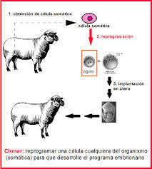demostrar que el ADN era la molécula que contenía la información genética.

Si bien el período entre principios de siglo y la Segunda Guerra Mundial (1900 a 1940) ha sido considerado la edad de oro de la genética, los científicos aún no habían determinado que, en el ADN y no en las proteínas, se encontraba el material hereditario. Sin embargo en esa época se realizaron muchos descubrimientos genéticos y se estableció la relación entre genética y evolución.
El ADN fue aislado por Friedrich Miescher en 1869 de esperma de salmón y de pus de heridas abiertas. Dado que la encontró solamente en los núcleos, Miescher denominó a este compuesto nucleína.("Se levantaba en pleno invierno a las 4 y se iba a orillas del Rhin con su ayudante para pescar. Luego, procedía a la extracción de nucleína en un laboratorio abierto a todos los vientos, donde la temperatura rondaba los 2 °C. Una temperatura demasiado elevada habría impedido manipular la nucleína..." ***)
A posteriori se lo cambió a ácido nucleico y por último a ácido desoxirribonucleico (ADN).
Robert Feulgen, en 1914, describió un método para revelar por tinción el ADN, basado en el colorante fucsina. Se encontró, utilizando este método, la presencia de ADN en el núcleo de todas las células eucariotas, específicamente en los cromosomas.
Durante los años 20, el bioquímico P.A. Levene analizó los componentes del ADN. Encontró que contenía cuatro bases nitrogenadas: citosina, timina, adenina, y guanina; el azúcar desoxirribosa; y un grupo fosfato.
El concluyó:
que la unidad básica (nucleótido) estaba compuesta de una base pegada a un azúcar y que el fosfato también estaba pegado al azúcar y
lamentablemente también concluyó erróneamente que las bases estaban en cantidades iguales y, que un tetranucleótido era la unidad repetitiva de la molécula.
Sin embargo queda su idea de la estructura del nucleótido el cual es realmente la unidad fundamental (monómero) del ácido nucleico (polímero).
Existen cuatro nucleótidos que integran el ADN: uno con citosina (C), uno con guanina (G), uno con adenina (A), y uno con timina (T),

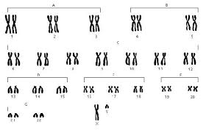
Las figuras de arriba son Modificadas de: University of Arizona's Bio 181 Page.
Traducción, redacción y diagramación a cargo de :
Dr. Jorge S. Raisman, Ing. Ana María Gonzalez, ana@unne.edu.ar

ADN (ácido desoxirribonucleico)
Un ácido nucleico compuesto de dos cadenas polinucleotídicas que se disponen alrededor de un eje central formando una doble hélice, capaz de autorreplicarse y codificar la síntesis de ARN.
Lugar donde esta "depositada" la información genética.
Ácido nucleico que funciona como soporte físico de la herencia en el 99% de las especies. La molécula, bicatenaria, esta formada por dos cadenas antiparalelas y complementarias entre si. Su unidad básica, el nucleótido, consiste en una molécula del azúcar desoxirribosa, un grupo fosfato, y una de estas cuatro bases nitrogenadas: adenina, timina, citosina y guanina. Fórmula
Alelo (del griego allelon = "el uno al otro", recíprocamente): Formas alternativas de un gen, se hereda separadamente de cada padre (p. ej. en el locus para el color de ojos puede haber un alelo para ojos azules o uno para ojos negros). Uno o más estados alternativos de un gen.
Asilomar: Conferencia realizada en 1974 donde se acordaron las bases de una precaria "moratoria" en las investigaciones de ingeniería genética.
Cromosomas (del griego chroma = color; soma = cuerpo): Estructuras del núcleo de la célula eucariota que consiste en moléculas de ADN (que contienen los genes) y proteínas (principalmente histonas).
Crossing over (del inglés entrecruzamiento): Proceso que ocurre en la meiosis e incluye la ruptura de un cromosoma materno y uno paterno (homólogos), el intercambio de las correspondientes secciones de ADN y su unión al otro cromosoma. Este proceso puede resultar en un intercambio de alelos entre cromosomas
Evolución (del latín e- = fuera; volvere = girar): Cambio de los organismos por adaptación, variación, sobrerreproducción y reproducción/ sobrevivencia diferencial, procesos a los que Charles Darwin y Alfred Wallace se refirieron como selección natural.
Eucariotas (del griego eu = bueno, verdadero; karyon = núcleo, nuez): organismos caracterizados por poseer células con un núcleo verdadero rodeado por membrana. El registro arqueológico muestra su presencia en rocas de aproximadamente 1.200 a 1500 millones de años de antigüedad
Gameto (del griego gamos = "unión de los sexos", esposa): Célula reproductora haploide(n) que cuando su núcleo se fusiona con otro gameto (n) del sexo opuesto origina un cigoto (2n), que por mitosis desarrolla un individuo con células somáticas diploides (2n), en algunos hongos y protistas puede, por meiosis, producir células somáticas haploides (n)
Genética : el estudio de la herencia de los caracteres
Genes (del griego genos = nacimiento, raza; del latín genus = raza, origen): segmentos específicos de ADN que controlan las estructuras y funciones celulares; la unidad funcional de la herencia. Secuencia de bases de ADN que usualmente codifican para una secuencia polipeptídica de aminoácidos. Tema ampliado
Genotipo: La totalidad de los alelos de un organismo.
Haploide (del griego haploos = simple, ploion = nave): Célula que contiene solo un miembro de cada cromosoma homólogo (número haploide = n)
Herencia (del latín haerentia= pertenencias, cosas vinculadas) Transmisión de características de padres a hijos.
Hipótesis (del griego hypo (como prefijo) = debajo, tithenai = poner): idea que puede ser sometida a experimentación y si no se convalida es descartada; idea con el menor nivel de confiabilidad.
Homólogos: Un par de cromosomas en cual un miembro del par tiene origen materno y el otro paterno; se los encuentra en células diploides
Isótopo (del griego isos = igual, topos = lugar): átomos con el mismo número atómico pero con un diferente número de neutrones; se los nombra agregando el número de masa al nombre del elemento, p.ej. carbono 12 o 12C; carbono 14 o 14C.
Locus (del latín: lugar, plural loci): Posición que ocupa un determinado gen en un cromosoma.
Meiosis (del griego meio = menor; meiosis = reducción): División celular en la cual la copia de los cromosomas es seguida por dos divisiones nucleares. Cada uno de los cuatro gametos resultantes recibe la mitad del número de cromosomas (número haploide) de la célula original
Monómero (del griego monos = solo, meros = parte) molécula pequeña que se encuentra repetitivamente en otra más grande (polímero)
Número atómico: el número de protones en el núcleo de un átomo.
Polímero(del griego polys = muchos, meros = parte): Molécula compuesta por muchas subunidades idénticas o similares.
Proteínas: (del griego proteios = primario, del griego Proteo, dios mitológico que adoptaba numerosas formas). Polímeros constituidos por aminoácidos que intervienen en numerosas funciones celulares. Una de las clases de macromoléculas orgánicas que tienen funciones estructurales y de control en los sistemas vivientes. Las proteínas son polímeros de aminoácidos unidos por uniones peptídicas.
Radioactividad (del latín radius = rayo): Energía emitida por los núcleos inestables de determinados isótopos (los así llamados "radioactivos") en forma de ondas o partículas
Recombinación: El proceso por el cual se produce en la progenie una combinación de genes diferentes a los de los padres. En los organismos superiores por el proceso de entrecruzamiento (crossing over)
Replicación del ADN ( del latín replere = rellenar): El uso de un ADN existente como molde para la síntesis de nuevas hebras de ADN. Proceso que en eucariotas ocurre en el núcleo.
Teoría cromosómica de la herencia: sostiene que los factores hereditarios (los genes) están situados sobre los cromosomas, que su ordenamiento es lineal y que, al fenómeno hereditario de la recombinación, le corresponde un fenómeno en el ámbito celular: el intercambio de segmentos cromosómicos por "sobrecruzamiento" (crossing over)
Transformación : 1. Proceso de introducción de ADN exógeno en una bacteria por medios físicos o químicos. 2. Conversión de una célula animal fenotípicamente normal en una célula con crecimiento descontrolado, por acción de un virus oncogénico. Se manifiesta además en alteraciones de la forma celular y en la pérdida de inhibición por contacto.

Elabora un documento que permita entender la estructura del ADN e incluye en él, a modo de resumen, una tabla con la diferencia estructural y funcional entre el ADN y el ARN.

La molécula de ADN está constituida por dos largas cadenas de nucleótidos unidas entre sí formando una doble hélice. Las dos cadenas de nucleótidos que constituyen una molécula de ADN, se mantienen unidas entre sí porque se forman enlaces entre las bases nitrogenadas de ambas cadenas que quedan enfrentadas.
La unión de las bases se realiza mediante puentes de hidrógeno, y este apareamiento está condicionado químicamente de forma que la adenina (A) sólo se puede unir con la Timina (T) y la Guanina (G) con la Citosina (C).

1.3.1
En 1990, el profesor Richard Jorgensen, de la Universidad de Arizona en Tucson, estaba dedicado a pruebas sobre los mecanismos moleculares de la coloración, modificar genéticamente las petunias para obtener flores de un color rojo mas intenso. A partir de técnicas genéticas, Jorgensen había logrado cambiar el color de sus petunias, el color rojo estaba codificado en un gen concreto que el conocía y también como fabrica en cada flor los pigmentos que le dan el color.
El mecanismo es el siguiente, el ADN es como un libro, donde están escritas todas las instrucciones de la planta, la escritura utiliza solo cuatro letras y se escribe a dos renglones, por duplicado, siguiendo un determinado código, si en el renglón de arriba hay una A en el de abajo pone una T y si hay una C en el de abajo pone una G, lo que se escribe en un renglón determina lo que se escribe en el otro.
Cada una de esas letras, se reconocen de una manera especial, formando pares, cada una con su complementaria, esto es, la A solo se une a la T y la C solo con la G solamente y se dice que el ADN esta ensamblado con esos dos renglones que son complementarios.

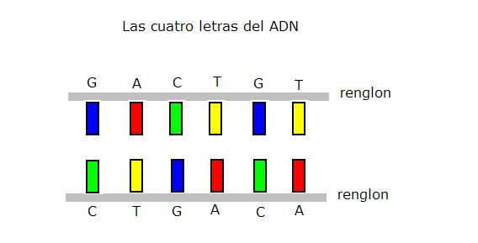
Este libro necesita de un medio que sepa leer las instrucciones que allí están escritas, un trozo de código genético puede contener la formula de una proteína por ejemplo la que da el color rojo a las flores, a este trozo que contiene la información para fabricar una proteína lo denominamos gen.
Pero hay que crear esa proteína para conseguir el color y eso es algo de lo que se encarga un sistema celular especializado fuera del núcleo, se debe transmitir la información, es decir la formula de la proteína desde el ADN hasta dicho sistema y el medio que lo hace, es un mensajero, existe una molécula llamada ARN mensajero, que es similar al ADN, excepto que tiene un solo renglón y saca una copia del gen y la lleva al sistema que crea la proteína.
El siguiente dibujo es muy esquemático y nos muestra como se realiza el proceso, donde el creador de la proteína se denomina ribosoma,

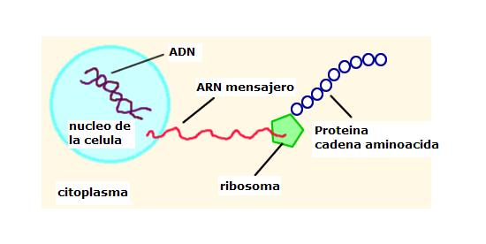

En el siguiente dibujo, se describe lo mismo con más detalle, la trascripción del ADN al ARN y a la proteína, este proceso es el fundamento de la biología molecular y es representado por cuatro etapas importantes. 1) El ADN replica su información en un proceso que implica muchas enzimas. 2) Síntesis del ARN mensajero (ARN m). 3) En las células eucariotas el ARN m es procesado y migra del núcleo al citoplasma. 4) El ARN mensajero lleva la información del código a los ribosomas, Los ribosomas son orgánulos sin membrana, sólo visibles al microscopio electrónico debido a su reducido tamaño ,29 nm en células procariotas y 32 nm en las eucariotas. Su función es ensamblar proteínas a partir de la información genética que le llega del ADN transcrita en forma de ARN mensajero (ARNm).

Proceso de interferencia de ARN.
Richard Jorgensen pensó que para potenciar el color solo tenían que añadir más mensajeros del color rojo, modifico las semillas y espero a que se produjeran flores más rojas, dicho experimento fracasó, las flores no eran rojas, eran blancas.
El profesor Jorgensen sentó las bases del proceso de interferencia de ARN. Fue, en efecto, una anomalía en sus manipulaciones la que resultó ser finalmente determinante. Acostumbrado a convertir a sus petunias color malva en petunias blancas, el biólogo quiso esta vez que sus flores fueran de un malva aún más intenso. Fue allí cuando surgió la sorpresa: lo que floreció fueron flores blancas.
Hubo que aguardar al fin de los años 90 y a los primeros resultados obtenidos con un gusano y con una mosca para comprender las razones. Fueron luego los trabajos del profesor Andrew Fire (Carnegie Institute de Washington) y Craig Mello, publicados en 1998 en la revista "Nature", los que permitieron poner en evidencia la existencia del mismo fenómeno, la posibilidad de "silenciar" a un gen, en otras especies vivas.
Comprobaron que los mensajeros pueden ser de dos tipos, unos copian uno de los renglones del ADN y otros el otro renglón, cuando se ponen juntos las dos copias , forman un mensajero de doble renglón, este tipo de mensajero llamado ARN de interferencia no lleva la información de la proteína a las ribosomas, ni deja que otras moléculas las lleven, se convierte en un destructor para los mensajeros que llevan su mismo código, los rompen e impiden que así que se fabrique la proteína, es decir silencian los genes.
Fue un descubrimiento con distintos alcances, los proceso biológicos que hacen posible el funcionamiento celular son muy complejos y esta complejidad tienen mucho que ver el descifrar las funciones de los diferentes genes que están activos en la célula, para estudiar las funciones de estos genes lo que muchos investigadores trataron de hacer es silenciar o inhibir esa función y esto se consigue con técnicas y procedimientos, los investigadores descubrimiento que las células tienen mecanismos muy eficientes para silenciar la actividad de genes muy concretos y de esto se encarga el ARN interferente.
Dos equipos norteamericanos que trabajaron de forma independiente revelaron recientemente en Nature que un mecanismo como éste podría ser usado con fines terapéuticos. Uno de ellos estuvo encabezado por el argentino Raúl Andino, quien trabaja desde hace varios años en la Universidad de California. El otro equipo es de la Universidad de Massachusetts.
Otra cosa importantísima es que estos dos equipos acaban además de demostrar "in vitro" que pueden, mediante la utilización de este mecanismo, prevenir la infección de cultivos de células humanas con los virus responsables por un lado de la poliomielitis y, por otro, del sida.

El descubrimiento del ADN.

Hasta mediados del siglo 20 no se sospechaba que el ácido disoxirribonucleico, ADN, fuera la molécula capaz de asegurar la transmisión de los caracteres hereditarios de célula a célula, generación tras generación. Su limitada variedad química no permitía suponer que poseyera la versatilidad y ductilidad necesarias para almacenar la información genética de los seres vivos.
En 1869 un biólogo suizo Johann Friedrich Miesscher, utilizo primero alcohol caliente y luego una pepsina enzimatica, que separa la membrana celular y el citoplasma de la célula, el científico quería aislar el núcleo celular, concretamente en los núcleos de las células del pus obtenidas de los vendajes quirúrgicos desechados y en la esperma del salmón, sometió a este material a una fuerza centrifuga para aislar a los núcleos del resto y luego sometió solo a los núcleos a un análisis químico.
De esta manera Miescher identifico a un nuevo grupo de substancias celulares a las que denomino nucleínas, observo la presencia de fósforo, luego Richard Altmann las identifico como ácidos y les dio el nombre de ácidos nucleicos.
Robert Feulgen, en 1914, describió un método para revelar por tinción el ADN, basado en el colorante fucsina. Se encontró, utilizando este método, la presencia de ADN en el núcleo de todas las células eucariotas, específicamente en los cromosomas.
Durante los años 20, el bioquímico P.A. Levene analizo los componentes del ADN, los ácidos nucleicos y encontró que contenía cuatro bases nitrogenadas: citosina y timina (pirimidinas), adenina y guanina (purinas); el azúcar desoxirribosa; y un grupo fosfato. También demostró que se encontraban unidas en el orden fosfato-azúcar-base, formando lo que denomino un nucleótido. Levene también sugirió que los nucleótidos se encontraban unidos por los fosfatos formando el ADN. Sin embargo, Levene pensó que se trataban de cadenas cortas y que las bases se repetían en un orden determinado.
En el año 1928 Frederick Griffith investigando una enfermedad infecciosa mortal, la neumonía, estudió las diferencias entre una cepa de la bacteria Streptococcus peumoniae que producía la enfermedad y otra que no la causaba. La cepa que causaba la enfermedad estaba rodeada de una cápsula (también se la conoce como cepa S, del ingles smooth, o sea lisa, que es el aspecto de la colonia en las placas de Petri). La otra cepa (la R, de rugosa, que es el aspecto de la colonia en la placa de Petri) no tiene cápsula y no causa neumonía.
Griffith inyectó las diferentes cepas de la bacteria en ratones. La cepa S mataba a los ratones mientras que la cepa R no lo hacía. Luego comprobó que la cepa S, muerta por calentamiento, no causaba neumonía cuando se la inyectaba. Sin embargo cuando combinaba la cepa S muerta por calentamiento, con la cepa R viva, es decir con componentes individuales que no mata a los ratones e inyectaba la mezcla a los ratones, los ratones contraían la neumonía y morían.
Las bacterias que se aislaban de los ratones muertos poseían cápsula y, cuando se las inyectaba, mataban otros ratones. Frederick Griffith fue capaz de inducir la transformación de una cepa no patogénica Streptococcus pneumoniae en patogénica. Griffith postuló la existencia de un factor de transformación como responsable de este fenómeno.
El experimento de Hershey-Chase ,el ADN es el material genético.

En 1952 Alfred Hershey y Martha Chase realizaron una serie de experimentos destinados a dilucidar si el ADN o las proteínas era el material hereditario. Marcando el ADN y las proteínas con isótopos radiactivos en un cultivo de un virus, se podía seguir el camino de las proteínas y del ADN en un experimento, demostrando cual de ellos entraba en la bacteria.
Ese seria el material hereditario (factor transformador de Griffith). Dado que el ADN contiene fósforo (P) pero no azufre (S), ellos marcaron el ADN con fósforo-32 radioactivo. Por otra parte, las proteínas no contienen P pero si S, y por lo tanto se marcaron con azufre-35. Hershey y Chase encontraron que el S-35 queda fuera de la célula mientras que el P-32 se lo encontraba en el interior, indicando que el ADN era el soporte físico de la herencia.

1.3.3
El producto filamentoso obtenido de la extracción no es ADN puro ya que, entremezclado con él, hay fragmentos de ARN. Una extracción "profesional" se realiza añadiendo enzimas que fragmentan las moléculas de ARN e impiden que se unan al ADN.
Para realizar una extracción pura ocurrirá que el detergente contiene lauril sulfato de sodio, el cual limpia los trastes removiendo grasas y proteínas. Éste actúa de la misma manera en el protocolo de extracción de ADN, separando las grasas (lípidos) y las proteínas que constituyen las membranas que rodean la célula y el núcleo. Una vez que estas membranas se han roto, el ADN es liberado de la célula
El calor suaviza los fosfolípidos (grasas) en las membranas que rodean la célula y el núcleo. También desactiva (desnaturaliza) a las enzimas desoxirribonucleicas (ADNasas) las cuales, si están presentes, pueden cortar el ADN en pedazos tan pequeños que lo haría imposible de ver. Si las enzimas se desnaturalizan y el ADN se desenrolla, éste pierde su forma y se vuelve inactivo. Las enzimas se desnaturalizan a 60° Celsius y el ADN se desnaturaliza a 80° Celsius.
Los zumos de piña y papaya contienen un enzima, la papaína, la solución ablandadora de carne también actúa como una enzima, que contribuye a eliminar las proteínas que puedan contaminar el ADN. La solución ablandadora de carne actúa como una enzima.
El ADN se precipita en el alcohol fuera de la solución, donde puede ser visto. Además de permitirnos ver el ADN, el alcohol separa el ADN de otros componentes celulares, los cuales son dejados en la solución acuosa.
El proceso de extracción de ADN desde una célula es el primer paso para muchos procedimientos (protocolos) de los laboratorios de biotecnología.
Los científicos deben ser capaces de separar suavemente el ADN de sustancias no deseadas que se encuentran en las células, evitando que el ADN se desnature (que se rompa).
El material que se necesita para ello es fácil de encontrar y el procedimiento es sencillo .Cada uno de los ingredientes tiene su propia función. La solución de sal y jabón sirve para romper la membrana plasmática y nuclear e incluso la pared celular. El líquido de lentillas elimina las proteínas que degradan el ADN. El alcohol etílico sirve para precipitar el ADN
-EL ADN
El ADN constituye el material hereditario de un individuo. En él están escritas las instrucciones que deben seguir las células para construir un organismo y mantenerlo vivo. Todas las células que forman un individuo contienen una copia idéntica de ADN. Cada una de ellas, sin embargo, lee una parte de estas instrucciones y por eso hay células con diferentes formas y funciones.
Está formado por desoxirribonucleotidos (A, G, C, T). Que a su vez están formados -D desoxirribosa y un ion fosfato.
La proporción y secuencia de las bases nitrogenadas diferencia a los poli nucleótidos.
El ADN presenta dos niveles de plegamiento que dan lugar a:
Estructura primaria:
Los polinucleótidos se forman entre las bases nitrogenadas de adenia, guanina, citosina y timina por enlaces covalentes de tipo fosfodiester. Así se forma un esqueleto de polidesoxiribosa-fosfato, de forma que queda un extremo con -OH 3´ libre y un extremo 5´ con un grupo fosfato libre.
Estructura secundaria:
Tiene un empaquetamiento espacial pero no se altera.
Dentro de la estructura secundaria hay 3 modelos:
El modelo de la estructura secundaria del ADN en forma de doble hélice dextrógira (forma B). Las dos hebras son anti paralelas es decir si una presenta la dirección 5´->3´, la otra posee la dirección 3´->5´.
El conjunto se pliega sobre sí mismo obligado por los puentes de hidrógeno entre diferentes regiones de la molécula, hasta adoptar la conformación más estable, que es la de doble hélice. Este enrollamiento entre las 2 hebras de la doble hélice es dextrógiro es decir gira a derechas y de tipo plectonémico, como si estuvieran trenzadas.
Las secuencias de bases son complementarias, pues hay una correspondencia entre las bases de ambas cadenas .La adenina sólo puede estar frente a la timina y la guanina frente a la citosina. Así las bases púricas están enfrentadas a las bases pirimidínicas y la unión se realiza por puentes de hidrógeno en los pares A=T y tres en los pares G-C
La correspondencia entre las bases es la causa de que las dos cadenas de la doble hélice de ADN posean secuencias complementarias.
Además los pares de bases están horizontales y el eje los atraviesa por el centro.
Modelo hélice A: En este modelo los pares de bases nitrogenadas están inclinados hacia el exterior pero la hélice al igual que la del ADN B es dextrógiro
Modelo hélice z: En este modelo las cadenas de ADN no se enrollan en forma de doble hélice sino en forma de zig-zag.
ADN es la abreviatura del ácido desoxirribonucleico (en inglés, DNA). Constituye el material genético de los organismos. El ADN es una molécula que se encuentra en todas las células de los seres vivos y se encarga de codificar todo lo que nosotros formamos o somos, desde nuestro color del pelo hasta las proteínas que tenemos en nuestra sangre. El ADN es una molécula cargada que está asociada a proteínas y en el caso de los organismos eucariontes está encerrado dentro de un núcleo.
El ADN está presente en los indicios biológicos como sangre, semen, saliva, hueso, pelo, etc.
Es muy importante conocer las condiciones para remisión adecuada de la muestras.
El Salting- out es uno de los métodos de extracción de ADN mas utilizados por su fácil implementación, baja toxicidad de los reactivos y permite la visualización del ADN.
-Factores que afectan el rendimiento, calidad y pureza del ADN:
- Cantidad de material de partida
- Número de copias de las moléculas de AN
- Cantidad de tejido.
- Condiciones en las que se encuentra el material de inicio(fresco, congelado, fijado)
- Contaminantes e interferentes en el material biológico

2.1 La reproducción asistida.
A2.1.1 La reproducción asistida
• Cuáles son las técnicas de reproducción asistida y sus principales características.
¿En qué consiste la fecundación in vitro (FIV)?
La fecundación in vitro-FIV es un procedimiento terapéutico de reproducción asistida en el cual la fecundación (unión del óvulo con un espermatozoide) se lleva a cabo en un laboratorio especializado, en lugar de ocurrir en las trompas de Falopio. Luego, los embriones obtenidos con este sistema se implantan en el útero de la paciente. El objetivo es subsanar los problemas reproductivos de una pareja.
¿En qué casos está indicada la fecundación in vitro (FIV)?
Este tratamiento está indicado principalmente cuando:
- Ya se han realizado varios tratamientos de inseminación artificial, sin obtener un embarazo.
- Existe obstrucción en las trompas de Falopio.
- Existen alteraciones graves en el esperma.
¿En qué consiste la ICSI?
En los tratamientos de Fecundación In Vitro, la inseminación de los ovocitos puede llevarse a cabo mediante la técnica convencional, o mediante Inyección Intracitoplasmática de Espermatozoides (ICSI)
¿En qué casos está indicada la ICSI?
Esta técnica está especialmente indicada en casos de factor masculino severo (semen del hombre de calidad insuficiente), fallos de fecundación previos con FIV, fallos de tratamientos previos de Inseminación Artific

• ¿Cuándo se realInseminación artificial y otras técnicas de reproducción asistida
Los tratamientos de inseminación artificial, fertilización in vitro y otras técnicas de reproducción asistida os pueden ayudar a realizar vuestro sueño de ser papás.
Seáis o no clientes de Sanitas, podéis acceder a los mejores tratamientos en centros especializados, de la mano de los especialistas más prestigiosos.
Curiosidades sobre la inseminación artificial
- La infertilidad es un problema frecuente, que afecta aproximadamente al 20% de las parejas.
- En la mayoría de los casos es posible conseguir un embarazo, mediante la inseminación artificial o la fecundación in vitro.
- La inseminación artificial es una técnica de reproducción asistida relativamente sencilla, en la que los espermatozoides previamente preparados en el laboratorio, se colocan en las trompas de Falopio mediante un dispositivo especial. Este procedimiento aumenta las posibilidades de conseguir un embarazo y se puede realizar repetidas veces sin problema.
iza?
Reproducción asistida o fecundación artificial es el conjunto de técnicas o métodos biomédicos, que facilitan o sustituyen a los procesos naturales que se dan durante la reproducción. Cuando el semen ntene sucene cadad ara egar al poder fecundarlo

• ¿Cómo se realiza? Indica los pas
¿Cómo se realiza la fecundación in vitro (FIV)?
El procedimiento de FIV se lleva a cabo en varios pasos:
Antes de comenzar el procedimiento de fecundacion in vitro - FIV, el equipo médico analizará la situación de cada pareja para ajustar los detalles del tratamiento. Luego, se comienza con las diferentes fases del procedimiento:
- Estimulación ovárica. Se administran hormonas a la paciente, para provocar una ovulación múltiple.
- Extracción de ovocitos. El médico extrae con una aguja los folículos maduros del ovario, a través de la vagina.
- Inseminación de los ovocitos. En un laboratorio especializado se lleva a cabo la fecundacion in vitro - FIV: cada ovocito se incuba junto a un espermatozoide, en un ambiente controlado, para que se produzca la fecundación.
- Transferencia de embriones. Los embriones obtenidos se colocan en el útero de la paciente, mediante un dispositivo llamado catéter de transferencia, que se introduce a través de la vagina

Procedimiento de la ICSI
El procedimiento es similar al de FIV, pero en este caso, los ovocitos deben ser liberados de las células que le rodean para determinar su estado de maduración ya que sólo algunas serán adecuadas para la microinyección. Empleando un microscopio especial, se toma un solo espermatozoide con una pipeta de microinyección y se introduce directamente en el óvulo. Con la ayuda de una microinyección se consigue la introducción de un espermatozoide en el óvulo, para facilitar la fecundación, imitando el proceso natural de fecundación de un óvulo por un espermatozoide.

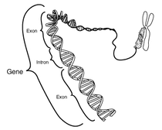En el contexto de la Biología, un alelo resulta ser cada una de las formas alternativas que presenta un gen, que ocupa la misma posición en cada par de cromosomas homólogos, se diferencia en su secuencia y que se puede manifestar en modificaciones concretas de la función de ese gen.
El término alelo tiene su origen en el de alelomorfo, en forma de alelas, que es lo mismo a decir que es algo q
Desde Definicion
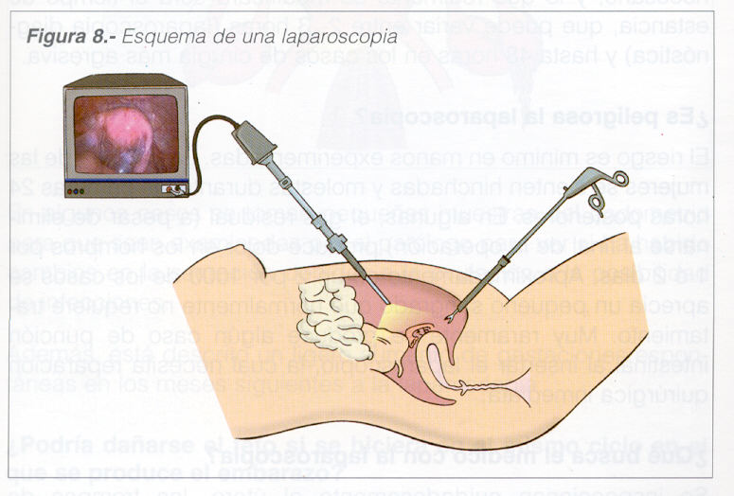
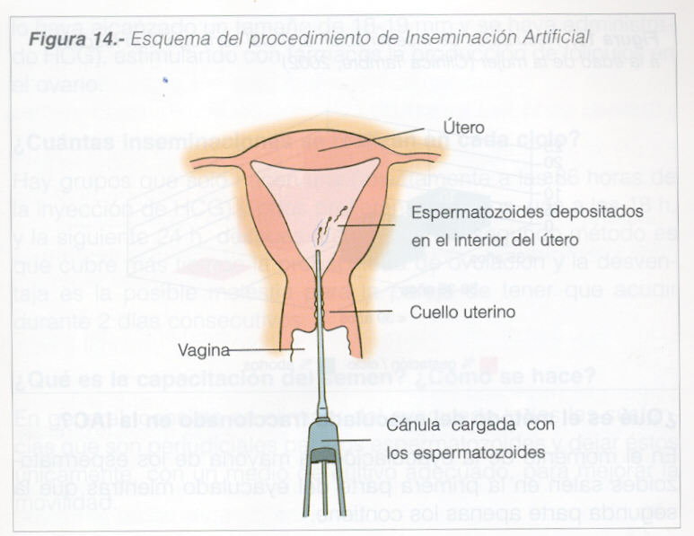

2.1 La reproducción asistida.
A2.1.1 La reproducción asistida
• Cuáles son las técnicas de reproducción asistida y sus principales características.
¿En qué consiste la fecundación in vitro (FIV)?
La fecundación in vitro-FIV es un procedimiento terapéutico de reproducción asistida en el cual la fecundación (unión del óvulo con un espermatozoide) se lleva a cabo en un laboratorio especializado, en lugar de ocurrir en las trompas de Falopio. Luego, los embriones obtenidos con este sistema se implantan en el útero de la paciente. El objetivo es subsanar los problemas reproductivos de una pareja.
¿En qué casos está indicada la fecundación in vitro (FIV)?
Este tratamiento está indicado principalmente cuando:
- Ya se han realizado varios tratamientos de inseminación artificial, sin obtener un embarazo.
- Existe obstrucción en las trompas de Falopio.
- Existen alteraciones graves en el esperma.
¿En qué consiste la ICSI?
En los tratamientos de Fecundación In Vitro, la inseminación de los ovocitos puede llevarse a cabo mediante la técnica convencional, o mediante Inyección Intracitoplasmática de Espermatozoides (ICSI)
¿En qué casos está indicada la ICSI?
Esta técnica está especialmente indicada en casos de factor masculino severo (semen del hombre de calidad insuficiente), fallos de fecundación previos con FIV, fallos de tratamientos previos de Inseminación Artific

• ¿Cuándo se realInseminación artificial y otras técnicas de reproducción asistida
Los tratamientos de inseminación artificial, fertilización in vitro y otras técnicas de reproducción asistida os pueden ayudar a realizar vuestro sueño de ser papás.
Seáis o no clientes de Sanitas, podéis acceder a los mejores tratamientos en centros especializados, de la mano de los especialistas más prestigiosos.
Curiosidades sobre la inseminación artificial
- La infertilidad es un problema frecuente, que afecta aproximadamente al 20% de las parejas.
- En la mayoría de los casos es posible conseguir un embarazo, mediante la inseminación artificial o la fecundación in vitro.
- La inseminación artificial es una técnica de reproducción asistida relativamente sencilla, en la que los espermatozoides previamente preparados en el laboratorio, se colocan en las trompas de Falopio mediante un dispositivo especial. Este procedimiento aumenta las posibilidades de conseguir un embarazo y se puede realizar repetidas veces sin problema.
iza?
Reproducción asistida o fecundación artificial es el conjunto de técnicas o métodos biomédicos, que facilitan o sustituyen a los procesos naturales que se dan durante la reproducción. Cuando el semen ntene sucene cadad ara egar al poder fecundarlo

• ¿Cómo se realiza? Indica los pas
¿Cómo se realiza la fecundación in vitro (FIV)?
El procedimiento de FIV se lleva a cabo en varios pasos:
Antes de comenzar el procedimiento de fecundacion in vitro - FIV, el equipo médico analizará la situación de cada pareja para ajustar los detalles del tratamiento. Luego, se comienza con las diferentes fases del procedimiento:
- Estimulación ovárica. Se administran hormonas a la paciente, para provocar una ovulación múltiple.
- Extracción de ovocitos. El médico extrae con una aguja los folículos maduros del ovario, a través de la vagina.
- Inseminación de los ovocitos. En un laboratorio especializado se lleva a cabo la fecundacion in vitro - FIV: cada ovocito se incuba junto a un espermatozoide, en un ambiente controlado, para que se produzca la fecundación.
- Transferencia de embriones. Los embriones obtenidos se colocan en el útero de la paciente, mediante un dispositivo llamado catéter de transferencia, que se introduce a través de la vagina

Procedimiento de la ICSI
El procedimiento es similar al de FIV, pero en este caso, los ovocitos deben ser liberados de las células que le rodean para determinar su estado de maduración ya que sólo algunas serán adecuadas para la microinyección. Empleando un microscopio especial, se toma un solo espermatozoide con una pipeta de microinyección y se introduce directamente en el óvulo. Con la ayuda de una microinyección se consigue la introducción de un espermatozoide en el óvulo, para facilitar la fecundación, imitando el proceso natural de fecundación de un óvulo por un espermatozoide.

1. ¿Qué es la clonación?[1]
Hay que diferenciar el uso de la palabra clonación en distintos contextos de la biología:
Si nos referimos al ámbito de la Ingeniería Genética, clonar es aislar y multiplicar en tubo de ensayo un determinado gen o, en general, un trozo de ADN. Sin embargo, Dolly no es producto de Ingeniería Genética.
En el contexto a que nos referimos, clonar significa obtener uno o varios individuos a partir de una célula somática o de un núcleo de otro individuo, de modo que los individuos clonados son idénticos o casi idénticos al original.
En los animales superiores, la única forma de reproducción es la sexual, por la que dos células germinales o gametos (óvulo y espermatozoide) se unen, formando un zigoto (o huevo), que se desarrollará hasta dar el individuo adulto. La reproducción sexual fue un invento evolutivo (del que quedaron excluidas las bacterias y muchos organismos unicelulares), que garantiza que en cada generación de una especie van a aparecer nuevas combinaciones de genes en la descendencia, que posteriormente será sometida a la dura prueba de la selección y otros mecanismos evolutivos. Las células de un animal proceden en última instancia de la división repetida y diferenciación del zigoto.
Las células somáticas, que constituyen los tejidos del animal adulto, han recorrido un largo camino "sin retorno", de modo que, a diferencia de las células de las primeras fases del embrión, han perdido la capacidad de generar nuevos individuos y cada tipo se ha especializado en una función distinta (a pesar de que, salvo excepciones, contienen el mismo material genético).
El primer experimento de clonación en vertebrados fue el de Briggs y King (1952), en ranas. En los años 70, Gurdon logró colecciones de sapos de espuelas (Xenopus laevis) idénticos a base de insertar núcleos de células de fases larvarias tempranas en ovocitos (óvulos) a los que se había despojado de sus correspondientes núcleos. Pero el experimento fracasa si se usan como donadoras células de ranas adultas.
Desde hace unos años se vienen obteniendo mamíferos clónicos, pero sólo a partir de células embrionarias muy tempranas, debido a que aún no han entrado en diferenciación (y por lo tanto poseen la propiedad de pluripotencia). No es extraño pues el revuelo científico cuando el equipo de Ian Wilmut, del Instituto Roslin de Edimburgo comunicó que habían logrado una oveja por clonación a partir de una célula diferenciada de un adulto.[2] Esencialmente el método (que aún presenta una alta tasa de fracasos) consiste en obtener un óvulo de oveja, eliminarle su núcleo, sustituirlo por un núcleo de célula de oveja adulta (en este caso, de las mamas), e implantarlo en una tercera oveja que sirve como “madre de alquiler” para llevar el embarazo. Así pues, Dolly carece de padre y es el producto de tres "madres": la donadora del óvulo contribuye con el citoplasma (que contiene, además mitocondrias que llevan un poco de material genético), la donadora del núcleo (que es la que aporta la inmensa mayoría del ADN), y la que parió, que genéticamente no aporta nada.[3]
Científicamente se trata de un logro muy interesante, ya que demuestra que, al menos bajo determinadas circunstancias es posible "reprogramar" el material genético nuclear de una célula diferenciada (algo así como volver a poner a cero su reloj, de modo que se comporta como el de un zigoto). De este modo, este núcleo comienza a "dialogar" adecuadamente con el citoplasma del óvulo y desencadena todo el complejo proceso del desarrollo intrauterino.

2. Fecundación y desarrollo embrionario[4]
Desarrollo de las células germinales femeninas: es un proceso muy prolongado, que arranca de la fase fetal, y que concluye en la adulta.
- Células primordiales germinales: se originan en la cresta germinal. Al recibir ciertas señales de las células del plexo dorsal de la cresta germinal, las células germinales primordiales entran en meiois, y pasan de diploides a haploides. Se detienen en diplotene hasta la fase adulta (hasta 50 años). En el ovario fetal los ovocitos primarios están rodeados y nutridos por una capa de células foliculares. Antes de la pubertad hay muerte programada de ovocitos, y desde la pubertad, algunos de estos ovocitos seguirán su desarrollo.
- Fase de crecimiento: No hay cambios en el ciclo celular, pero existe una gran actividad transcripcional, con aumento de 200 veces del tamaño del ovocito. Parte del ARN queda “silente”, acomplejado con proteínas. Estos dos tipos de macromoléculas serán las esenciales para asegurar las primeras fases del zigoto y del embrión. Formación de la zona pelúcida (ZP), que separa al ovocito de las células foliculares.
- Fase de diferenciación: Durante las 48 horas previas a la fecundación las gonadotrofinas actúan sobre el folículo, cuyas células somáticas responden produciendo señales que reprograman al ovocito. Se usa el ARN almacenado en la fase previa
Las señales intrafoliculares iniciales para la maduración del ovocito provocan el paso desde G2 hasta M de la meioisis.
Reaparece el ARNm enmascarado, y se traduce. Movimientos de orgánulos citoplásmicos.
En la fecundación se unen los gametos femeninos (óvulo) y masculino (espermatozoide). Al entrar el espermatozoide, se activa el óvulo, que termina su diferenciación: final de la meiosis
Zigoto (célula huevo): finaliza la meiosis del óvulo, con eliminación del segundo cuerpo polar. Los procesos que ocurren durante las primeras horas son:
Se duplica el ADN de los genomas haploides de cada gameto
Singamia: aproximación de los pronúcleos de cada gameto, pero sin fusión nuclear.
Primera división mitótica: los cromosomas quedan engarzados en el huso mitótico, y las cromátidas hermanas se separan.

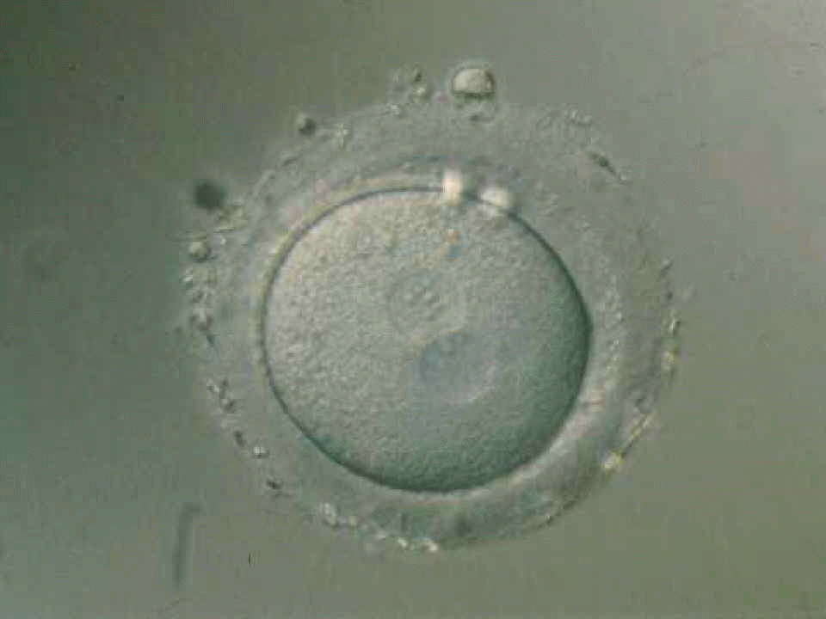 | Cigoto humano con los dos pronúcleos, antes de su singamia (obsérvese la cubierta o zona pelúcida)  © Instituto Dexeus, Barcelona
El embrión se va dividiendo, originando duplicación de las células (blastómeros):
2 células (a las 26 horas)
4 células (38 h)
8 células (46 h)
16 células (68 h)

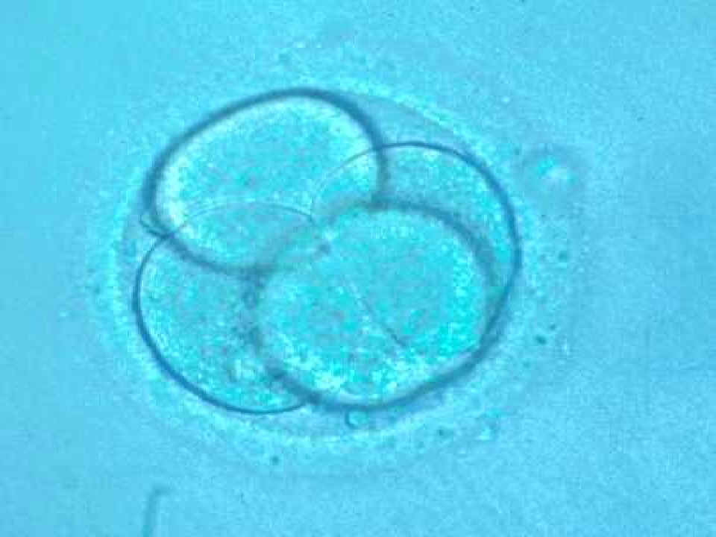 | Embrión humano en fase de 4 células  © Instituto Dexeus, Barcelona
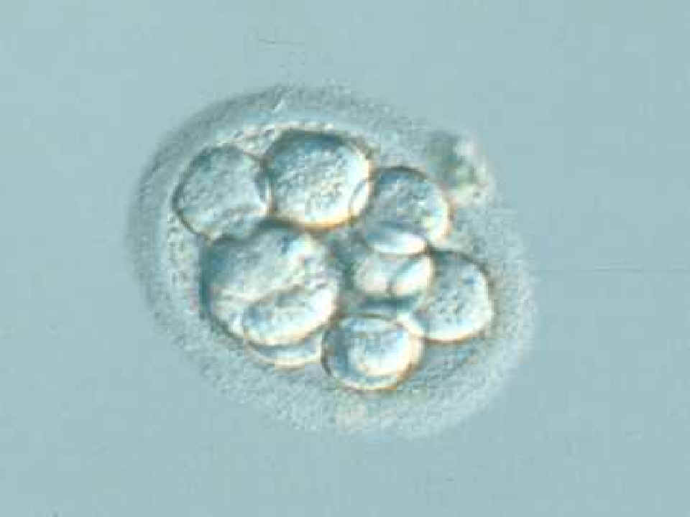 | Embrión humano de 12 células  © Instituto Dexeus, Barcelona
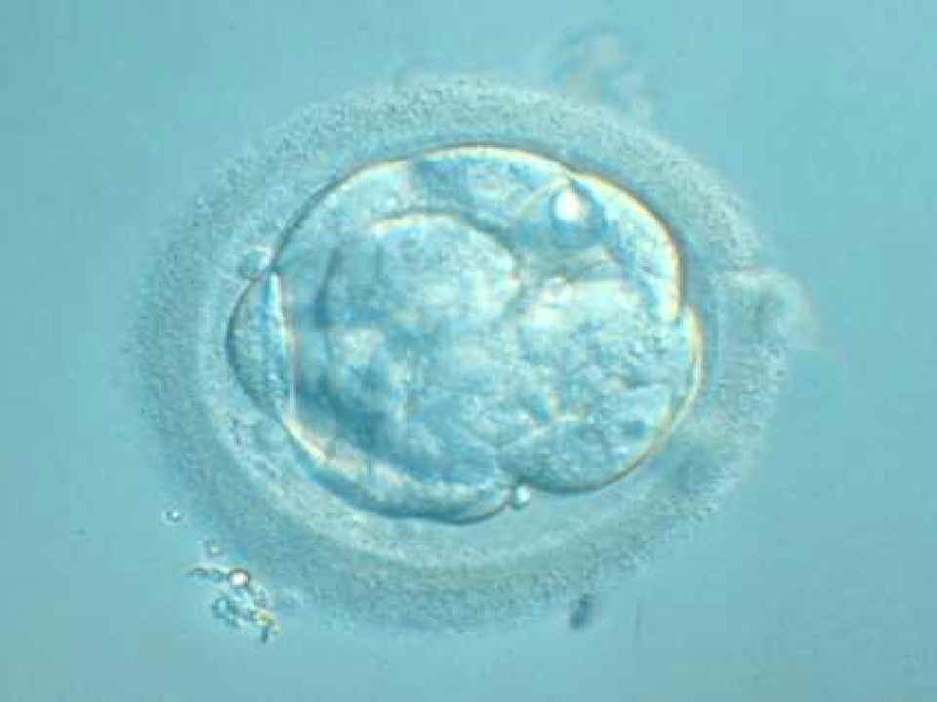 | Embrión humano en fase de mórula (masa compacta de células de tamaño similar)  © Instituto Dexeus, Barcelona
Mórula: fase de 12-16 blastómeros (3º-4º día). Aspecto de pelota compacta, antes de la entrada en el útero.
Blastocisto: hueco interior, con la masa celular interna (estructuras embrionarias) y capas externas (trofectodermo)
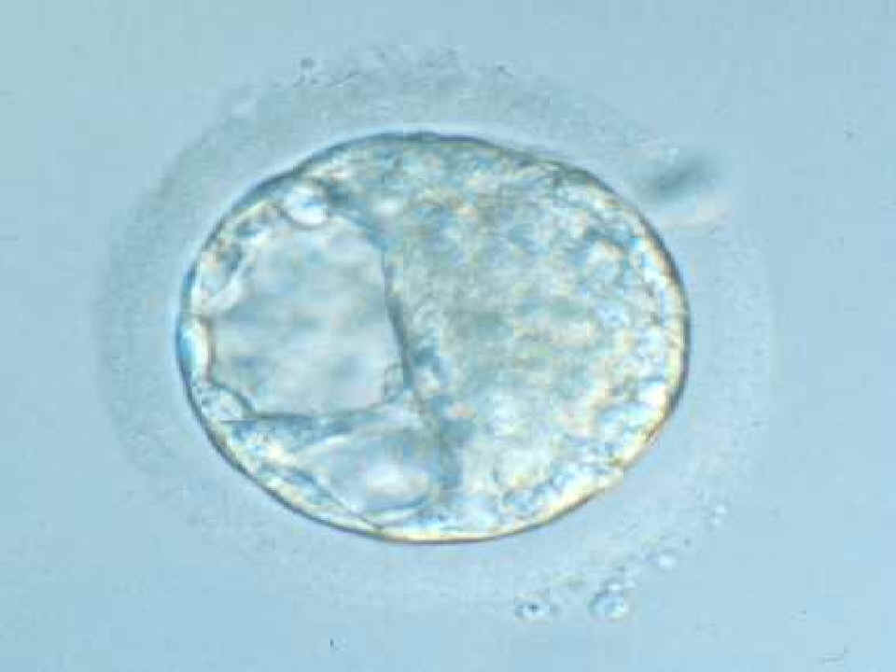 | El embrión se convierte en blastocisto, por cavitación (obsérvese la cavidad, aún pequeña)  © Instituto Dexeus, Barcelona
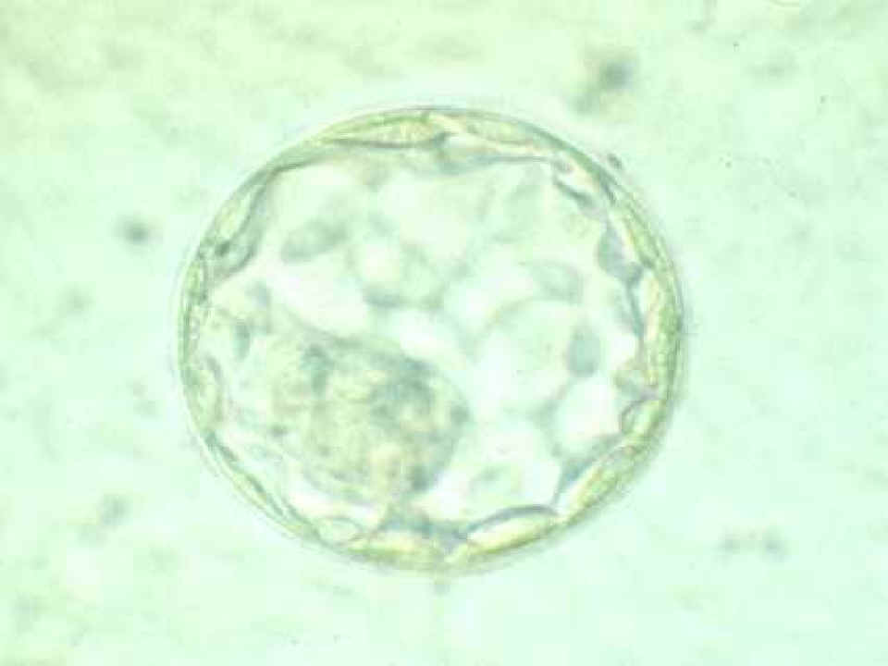 | Blastocisto en expansión  © Instituto Dexeus, Barcelona
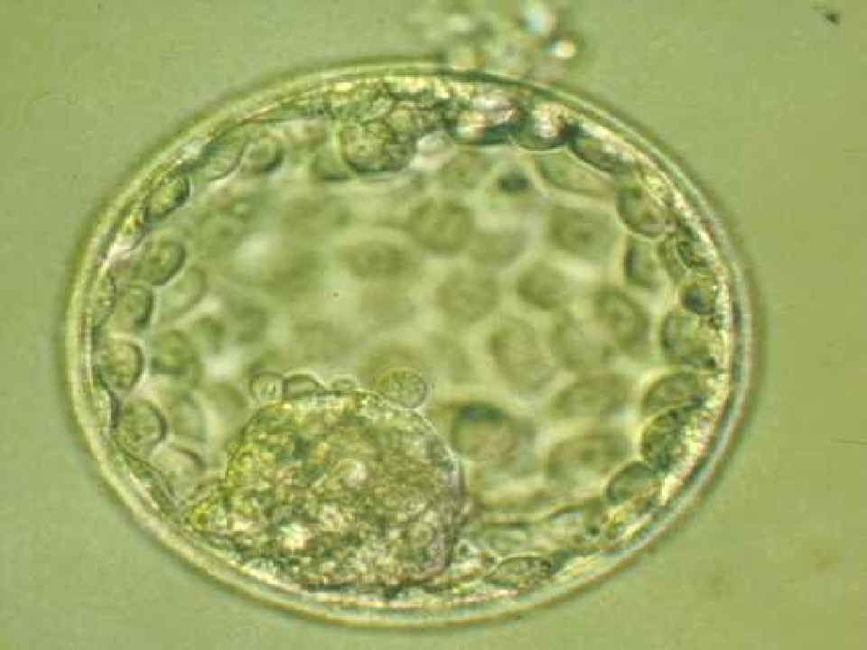 | Blastocisto expandido. Obsérvese la gran cavidad y la masa celular interna  © Instituto Dexeus, Barcelona
Implantación: comienza al final de la 1ª semana, y termina al final de la 2ª.
Fase embrionaria dura hasta la 8ª-9ª semana, cuando quedan establecidos los rudimentos de todos los órganos[5].
Gástrula (15º-18º día): tres capas germinales (ecto, meso y endodermo). La actuación de ciertos productos génicos (de tipo Noggin) provoca la inducción neural, que genera la placa neural (primordio de la cuerda espinal y del cerebro).
Durante el 2º mes de embarazo, tras adquirir el “diseño general” el desarrollo conduce a la diferenciación general del sistema. Organogénesis hasta el 3º mes.
El resto del embarazo: sigue la diferenciación-maduración. Desarrollo fetal (3º mes hasta el nacimiento).
Aspectos relevantes para el trasplante de núcleos:
El trasplante de núcleos somáticos a óvulos enucleados tiene la intención de lograr lo que hacen de modo natural los dos pronúcleos del ovocito recién fertilizado.
Cuando entra el espermatozoide, éste se encuentra en fase Go, mientras que el ovocito está en la segunda metafase meiótica (MII). Luego se descondensa el núcleo del espermatozoide y se sincronizan ambos ciclos celulares, ingresando al mismo tiempo en la fase S (síntesis de ADN).
Fase de diferenciación: Durante las 48 horas previas a la fecundación las gonadotrofinas actúan sobre el folículo, cuyas células somáticas responden produciendo señales que reprograman al ovocito. Se usa el ARN almacenado en la fase previa
En la activación del ovocito por el espermatozoide intervienen aumentos cíclicos de Ca++ intracelular.
Ello provoca el descenso de actividad de la MPF[6]-quinasa (por degradación de la ciclina B y fosforilación de cdc2).
Ello inhibe las moléculas bloqueadoras de la metafase II, lo que hace que el óvulo termine la mitosis.
Se desenmascaran más ARNm, que se traducen.
Al introducir un núcleo somático, tenemos que lograr sincronizarlo con la fase del ovocito y “remedar” los cambios fisiológicos arriba citados. Algunos de los protocolos artificiales estimulan la entrada de Ca al ovocito.
La electroestimulación provoca un aumento de Ca++ único, pero no las oleadas de Ca++.
Se mejora con pulsos de corriente o por ionomicina.
Pero aún necesitamos mejorar para simular las condiciones naturales.
Requisitos de ciclo celular:
Sincronización núcleo-citoplasma.
Periodo de reprogramación nuclear, para su adaptación al entorno citoplásmico.
Si se usan núcleos de células diferenciadas, deben “desdiferenciarse” para lograr la totipotencia. Ello solo puede conseguirse con el citoplasma meiótico en fase M. El grupo de Wilmut (1996) concluyó que el éxito aumenta con núcleos somáticos en fase G0 y citoplasmas en fase MII.
En el reciente trabajo sobre la clonación de ratones[7], las condiciones mejores fueron:
La activación se realiza dejando un cierto tiempo (6 horas) tras la inyección del núcleo donante en G0.
La activación se induce con estroncio y citocatalasina B (con supresión de citoquinesis). Aunque esto parece paradójico en relación con otros informes, la exposición prolongada de los núcleos entrantes a un ambiente rico en MPF causa una duradera condensación de cromosomas (en ausencia de síntesis de ADN), y puede facilitar los cambios nucleares que son esenciales para el desarrollo e implantación del blastocisto.
Puede que influya también el uso de una unidad de micropipeta de piezo-impacto, que permite que las manipulaciones del oocito y del embrión sean rápidas y eficaces, reduciendo así el trauma de otros métodos (electrofusión, Virus Sendai o PEG).
Pero incluso el “dogma” de la necesidad de usar células quiescentes como donantes parece que se tambalea: la reciente clonación de ratones usando células madre en fase G1 o en post-fase S (fases G2 y M) así lo indica.[8] Recientemente, el grupo de PPL-Roslin, ha logrado cinco cerdos clónicos mediante un nuevo procedimiento de doble transferencia nuclear, a partir de células no quiescentes (I.A. Polejaeva et al. [2000]: “Cloned pigs produced by nuclear transfer from adult somatic cells”, Nature 407: 86-90).
Por ahora, parece que no todas las células somáticas son susceptibles de poder usarse como donantes de núcleos para la clonación. Se desconoce si se trata de un problema biológico o meramente técnico. Si es biológico, habrá que investigar qué es lo que hace que algunas células sean reprogramables y otras no, y cuál es la naturaleza de la reprogramación (obviamente debe haber activación y represión de genes). ¿Tiene algo que ver en la tasa de fracasos algo relacionado con la impronta genética?

3. Gemelos y mellizos
Gemelos dizigóticos (no idénticos): se originan por la fecundación de dos o más óvulos por distintos espermatozoides. Tasa de 0.6-1-1%nacimientos. Gran heredabilidad e incidencia de factores ambientales (nutrición, edad, etc.)
Gemelos monozigóticos (idénticos): por fisión de un embrión temprano. 0.3-0.4% de nacimimientos.

4. Tipos de clonación[9]
Tipos de clonación según el método
- Partición (fisión) de embriones tempranos: analogía con la gemelación natural. Los individuos son muy semejantes entre sí, pero diferentes a sus padres. Es preferible emplear la expresión gemelación artificial, y no debe considerarse como clonación en sentido estricto.
- Paraclonación: transferencia de núcleos procedentes de blastómeros embrionarios o de células fetales en cultivo a óvulos no fecundados enucleados y a veces, a zigotos enucleados. El “progenitor” de los clones es el embrión o feto.
- Clonación verdadera: transferencia de núcleos de células de individuos ya nacidos a óvulos o zigotos enucleados. Se originan individuos casi idénticos entre sí (salvo mutaciones somáticas) y muy parecidos al donante (del que se diferencian en mutaciones somáticas y en el genoma mitocondrial, que procede del óvulo receptor).

4.1 Gemelación artificial[10]
Partición de un embrión, o separación de blastómeros en embriones preimplantatorios (de 2-32 células). Cada mitad o trozo desgajado del embrión se introduce en una zona pelúcida de otro óvulo, o en una cubierta artificial (ZPA), y se implanta.
Embriones se mojan en 1% de alginato y se transfieren a medio con Cl2Ca, que induce la polimerización.
En ratones, tiene éxito con blastómeros separados en fase de 2 células. Pero los blastómeros de embriones de 4-8 células pueden suministrar células para la masa celular interna y para el trofectodermo si se incorporan junto con blastómeros de otros embriones.
Se viene aplicando desde hace años en ganadería. Estudios de Willadsen (1979 y 1981) sobre ovejas: algunos blastómeros de embriones de 4-8 células pueden originar individuos completos.
Recientemente se ha hecho en monos (macacos Rhesus)[11]
En humanos hubo un experimento polémico (Hall y Stillman, 1993) con un zigoto poliploide inviable (no se pretendía implantarlo). Más estudios del equipo de Paul Gindoff de la Universidad G. Washington con embriones anómalos: los embriones más tempranos son mejores para la separación de blastómeros. La ZP natural se disgrega con pronasa y se colocan los embriones en Ca para separar los blastómeros. Inclusión de blastómeros en ZPA de alginato. La capacidad de división de los blastómeros de fases de 2 células era de 3 divisiones, y disminuía con blastómeros más tardíos.
El resultado son individuos prácticamente idénticos entre sí (salvo mutaciones somáticas), pero diferentes a sus padres. Serían equivalentes a gemelos monozigóticos.
No se debe considerar como clonación en sentido estricto.

4.2 Paraclonación: por transferencia de núcleos de células embrionarias o fetales
Los núcleos pueden proceder de:
Blastómeros de embrión preimplantatorio: las células de la masa celular interna como las del trofectodermo son totipotentes.

Células embrionarias o fetales de un cultivo primario o de un cultivo celular.
Estos núcleos se transfieren a un óvulo enucleado o a un zigoto al que se le hayan eliminado los pronúcleos. Este óvulo receptor aporta mitocondrias, y en el caso del zigoto, algo del espermatozoide.
El resultado: individuos casi idénticos entre sí, pero diferentes de los progenitores del embrión que aportó el núcleo transferido. Se pierde una generación, ya que el embrión donante del núcleo se destruye. Los individuos nacidos así se parecerían (desde el punto de vista del genoma nuclear) al individuo que hubiera surgido del embrión destruido.
A mitad de los 80 se venían produciendo paraclonaciones en diversos animales de granja: ovejas y vacas.[12] Willadsen logró terneros por transferencia de núcleos de embriones en fase de hasta 128 células. En 1996 el equipo de Wilmut y Campbell logró dos ovejas (Megan y Morag) por transferencia de núcleos de embriones. PPL siguió con experimentos de paraclonación con células embrionarias y fibroblastos fetales.[13]
Se ha descrito igualmente la producción de monos Rhesus por transferencia de núcleos de blastómeros[14].En un caso se dividieron 107 embriones en 368 unidades, lográndose 4 embarazos, de uno de los cuales nacióTetra. [15] Alguno de los intentos condujo a embarazos “ciegos”, consistentes en un saco placentario desprovisto de tejido fetal. En una postdata los autores anuncian que acaban de lograr 4 embarazos, cada uno con un feto viable, a partir de los últimos 7 embriones originados por separación de blastómeros. Dos de los fetos son gemelos idénticos por fisión de un embrión original. Nacieron vivos y se llaman Neti y Ditto.
Se ha empleado en animales transgénicos clónicos. Polly (julio 1997), de PPL, es una oveja paraclónica (núcleo donante: fibroblastos fetales) transgénica productora de factor IX de coagulación humano[16]. Intentos de cerdos modificados para xenotrasplantes.
Un avance reciente significativo es la clonación de decenas de ratones empleando núcleos de células madre no quiescentes, realizado por un equipo de la Universidad de Hawai y la Universidad Rockefeller[17]. Una de las mayores incidencias de este trabajo es que demuestra que se puede clonar con núcleos de células en cultivo bien caracterizadas, y no solamente con células frescas o cultivos primarios. Como las células madre de ratón se manejan bien desde el punto de vista genético, esto abre la vía a la fácil creación de ratones clónicos y transgénicos.

4.3 Clonación (en sentido estricto): por transferencia de núcleos de células de individuos nacidos.
El núcleo procede de individuo nacido. Se transfiere a óvulo o zigoto enucleados, y el embrión se implanta en útero. El resultado: individuos casi idénticos entre sí y casi idénticos a su progenitor (donante del núcleo).
Se ha logrado en varias especies[18]:
Oveja (Dolly). Núcleo donante de célula sin identificar de ubre de oveja de 6 años de la raza Finn Dorset. Embrión implantado en hembra Scottish Blackface. Baja tasa de éxitos: 430 óvulos, de los que se obtuvieron 277 óvulos reconstituidos, que se cultivaron por separado durante 6 días. 29 blastocistos “normales” se transfirieron a hembras receptoras. El único éxito fue Dolly. Algunos fueron fetos o neonatos muertos, o con alteraciones del desarrollo.

Ratones, con núcleos del cúmulo oóforo[19]. (El primer ratón clónico nació el 3 de octubre de 1997, y fue llamado Cumulina; ya ha tenido progenie aparentemente normal, que a su vez se ha reproducido). El haber obtenido clones en esta especie de laboratorio, con ciclo de vida corto y de la que se tienen amplios conocimientos de su genética, abre perspectivas insospechadas para los estudios básicos sobre la clonación: mecanismos de la reprogramación celular, impronta (imprinting) genómica, activación del genoma del embrión, diferenciación celular, etc. Poco después, este mismo equipo japonés informó de la clonación de ratones a partir de células del rabo de ratones adultos.[20]
Ganado bovino: núcleos de células epiteliales del oviducto, del cúmulo oóforo, [21] epiteliales, musculares.
Ganado caprino.
Recientemente se ha logrado en ganado porcino: el grupo de Roslin-PPL lo ha conseguido con un nuevo método de doble transferencia nuclear, con el nacimiento de cinco lechones, con dos subgrupos de tres y dos que eran clones entre sí y con respecto al correspondiente donante. Sus nombres: Millie, Christa, Alexis, Carrel y Dotcom. (I.A. Polejaeva et al. [2000]: “Cloned pigs produced by nuclear transfer from adult somatic cells”, Nature 407: 86-90).

¿Un protocolo universal para clonación reproductiva?
El grupo de Wakayama, en el artículo reciente que informa sobre clonación de ratones a partir de núcleos de células madre, propone un posible esquema que permitiría la clonación ilimitada a partir de casi cualquier célula del organismo (al menos en esta especie)[22]:
- Transferencia por microinyección de un núcleo de célula somática a un óvulo enucleado.
- Se dejaría desarrollar el embrión in vitro hasta una fase previa a la de implantación.
- A partir de las células de la masa interna del blastocisto se pueden establecer cultivos estables (inmortales) de células madre (ES). Todas esas células contendrían el mismo genoma nuclear que el individuo donante, genoma que quedaría de esta forma “inmortalizado”.
- Las células madre pueden servir a su vez para:
  - Terapias celulares
  - Clonación reproductiva
  - Manipulación genética: se podrían generar ratones mutantes, incluso en homozigosis, en una sola generación, sin pasar por la generación intermedia de quimeras. Ello permitiría analizar las funciones complejas que dependen de varios genes.
  - Combinación de b) y c) para producir individuos clónicos transgénicos.

5. Fines (teóricamente posibles) de los distintos tipos de clonación

5.1 De la gemelación artificial
En animales:
Investigación básica
Mejora de FIV
Mejora de fertilidad de las especies empleadas.
En humanos:
En FIV, para mejorar resultados en mujeres con pobre estimulación ovárica
Gemelos idénticos separados en el tiempo

5.2 De la paraclonación
En animales:
Individuos idénticos para investigación
Producción ganadera
Junto con clonación, para biotecnología: tejidos “humanizados”, granjas farmacéuticas
Fuentes de tejidos, para xenotrasplantes
En humanos:
¿investigación básica y aplicada?
¿Terapia? Para enfermedades mitocondriales que producen ceguera o epilepsia: transferencia del núcleo del embrión hasta un óvulo-zigoto recepetor.

5.3 De la clonación verdadera
En animales:
mejora de conocimientos en biomedicina
modelos de enfermedades
con transgénesis: producción de medicamentos
órganos para xenotrasplantes: cerdos transgénicos con factor inhibidor de complemento humano. Este es el objetivo del grupo de PPL, cuyo artículo reciente ya hemos citado: I.A. Polejaeva et al. (2000): “Cloned pigs produced by nuclear transfer from adult somatic cells”, Nature 407: 86-90. De hecho, en dicho trabajo adelantan ya que han logrado cultivos celulares en los que el gen de la alfa-1,3-galactosil transferasa está interrumpido, por lo que no es funcional. En principio, si lograsen cerdos transgénicos a partir de estas células, podrían servir como fuentes de tejidos para xenotrasplantes a humanos, evitándose el rechazo hiperagudo del injerto. Sin embargo, la cuestión de los xenotrasplantes a partir de tejidos porcinos está en entredicho, por el riesgo de que se puedan liberar virus endógenos a la población humana. Ello se complicaría aún más con las propuestas de obtener cerdos transgénicos dotados de proteínas humanas del complemento: si bien con ello se evitaría otra de las causas de rechazo, hay que tener en cuenta que algunas de esas proteínas sirven como puertas de entrada a algunos virus humanos.

Ganadería:
Obtención de animales transgénicos. Recombinación homóloga para generar animales noqueados con genes inactivados y sustituidos. Producción de proteínas terapéuticas. Algunas empresas:
PPL Therapeuthics: factor IX, α-1-antitripsina. Esta empresa ha logrado ovejas simultáneamente clónicas y transgénicas que segregan en su leche esa proteína de la que carecen los enfermos del enfisema pulmonar congénito. Hace poco han logrado expresar ese gen de forma controlada, insertándolo en un lugar predeterminado del genoma receptor, lo que si se confirma y amplía supone un gran paso para conseguir factorías vivas de sustancias útiles (K.J. McCreath, J. Howcroft, K.H.S. Campbell, A. Colman, A.E. Schnieke, A.J. Kind [2000]: “Production of gene-targeted sheep by nuclear transfer from cultured somatic cells”, Nature 405: 1066-1069).
Genzyme Transgenics: estudios con cabras.

Idealmente se necesita método de transferencia no quirúrgica de embriones. Rápida propagación de fenotipos probados en el sector ganadero. ¿Venta y distribución cómoda de embriones? Evitar la falta de diversidad genética, limitando el número de individuos de un mismo clon en cada rebaño.

Intentos de salvar in extremis a especies de la extinción (p. ej, el panda gigante, un bóvido salvaje asiático llamado gaur, etc.). Incluso alguien está intentando "resucitar" especies extinguidas de las que hay material biológico conservado (alguna especie de marsupial australiano como el tigre de Tasmania, el bucardo -una subespecie de cabra montés recientemente desaparecida del Pirineo español).
En enero de 2001 nació en los EE.UU. un gaur clónico, pero murió a los dos días a causa de una disentería.
En octubre de 2001, se comunicó el nacimiento en Italia de un muflón clónico, a partir de células de hembras muertas de la isla de Cerdeña.

En humanos, la clonación verdadera podría tener dos usos diferentes:
Clonación reproductiva: tal como se describe arriba, para crear un individuo clónico. Posibles situaciones:
Como técnica de reproducción asistida excepcional, no convencional.
Qué riesgos podría tener?
Datos sobre la “edad celular”
Otros efectos (cáncer?).
¿Solucionar cuestiones de seguridad?

Cuestiones de eficiencia:
si se tuviera la eficiencia del caso Dolly, necesitaríamos 200 mujeres.
Pero recientemente se ha visto que con el líquido de aspiración del folículo ovárico se pueden obtener muchos folículos preantrales que se pueden madurar en laboratorio hasta ovocitos maduros.
Desarrollo de folículos ováricos humanos en ratones scid e hipogonádicos. ¿Ratones produciendo óvulos humanos?

Cuestiones de seguridad:
Incidencia de nacimientos muertos y abortos[23] Según Wilmut, hay un patrón continuo de muertes durante el desarrollo embrionario y fetal, llegando a término sólo 1-2% de los embriones.
¿Qué edad genética tiene el clon? ¿Corresponde a la edad de la célula donante? Los datos actuales parecen indicar que la transferencia nuclear no revierte la edad genética.
¿Supone esto mayor peligro de acumulación de mutaciones y de envejecimiento celular? (Hay informes sobre anomalías en este sentido, por ejemplo, un acortamiento significativo de los telómeros, lo que parece un indicio de la edad celular[24]. Hay que recordar que los telómeros restauran su longitud normal en la línea germinal, que por definición no intervino en la producción de los animales clónicos. Es posible que los efectos fisiológicos en el acortamiento de la edad de los animales clonados se reflejen tras varias generaciones). Sin embargo, otros informes sobre las terneras clónicas parecen indicar que ocurre lo contrario, un rejuvenecimiento según ciertos parámetros moleculares.

Clonación no reproductiva: se realiza la manipulación celular como en la anterior, pero el embrión no se implanta en útero, sino que puede servir a distintos objetivos, principalmente de investigación:
Sobre fertilidad, anticoncepción, etc.
Desarrollo embrionario
Obtención de células madre e inducción de diferenciación a diferentes tejidos.

2.2 La clonación y sus aplicaciones.

A2.2.1 La clonación
- ¿En qué consiste la clonación?
Clonación puede definirse como el proceso por el que se consiguen, de forma asexual,2 copias idénticas de un organismo, célula o molécula ya desarrollado.
Se parte de un animal ya desarrollado, porque la clonación responde a un interés por obtener copias de un determinado animal que nos interesa, y sólo cuando es adulto conocemos sus características.
§ Por otro lado, se trata de hacerlo de forma asexual. La reproducción sexual no nos permite obtener copias idénticas, ya que este tipo de reproducción por su misma naturaleza genera diversidad.

- ¿Qué diferencia existe entre clonación reproductiva y clonación terapéutica?
La clonación reproductiva es llevada a cabo con la intención expresa de crear otro organismo. Este organismo pasará a ser el duplicado exacto de uno que ya existe o de uno que ha existido en el pasado. La clonación de plantas, de animales y de seres humanos entra en la clasificación de clonación reproductiva.
La clonación terapéutica es llevada a cabo, no para producir otro organismo, sino para cosechar células madre embriónicas que deberán ser utilizadas en tratamientos médicos. Las células madre embriónicas son aquellas que pueden encontrarse dentro de los embriones en desarrollo. Las mismas puede ser usadas para producir una gran cantidad de diferentes células, entre las que se incluyen: tejidos, músculos, y células orgánicas.

- ¿Existe alguna posibilidad de clonar tejidos sin tener que crear y destruir un embrión?

En realidad, la única posibilidad que no tendría dificultad ética alguna para conseguir células madre embrionarias, sería que dichas células pudieran extraerse de embriones humanos generados por vía natural, pero sin tener que destruirlos. En este caso se podría tratar éticamente el tema como se trata el de la donación de órganos por parte de donante vivo, tema que, sometido a las cautelas éticas más elementales, sería moralmente aceptable. Pero esta posibilidad es técnicamente inviable.
Desde un punto de vista experimental son varias las posibilidades que se han propuesto para conseguir células madre embrionarias sin tener que destruir a los embriones de los que se obtienen, que podrían resumirse en las siguientes: a) obtenerlas de embriones congelados, y posteriormente descongelados, sobrantes de técnicas de fecundación in vitro, a los que se considerara técnicamente muertos, pero que aun pudieran conservar células vivas útiles para experimentaciones biomédicas; b) extraerlas de un embrión en fase muy temprana de su desarrollo, menos de 16 células, lo que no requeriría la destrucción del embrión que las dona; c) crear estructuras biológicas no embrionarias, por transferencia nuclear somática, a partir de material cromosómico genéticamente modificado obtenido de células somáticas adultas, de las cuales se pudieran obtener las correspondientes células madre; d) reprogramar células somáticas adultas fusionándolas con células madre embrionarias; e) obtenerlas de embriones aneuploides y f) reprogramar directamente células somáticas adultas hasta el estado de indeferenciación genómica propia de las células embrionarias pluripotenciales, para de ellas poder obtener las correspondientes líneas celulares.

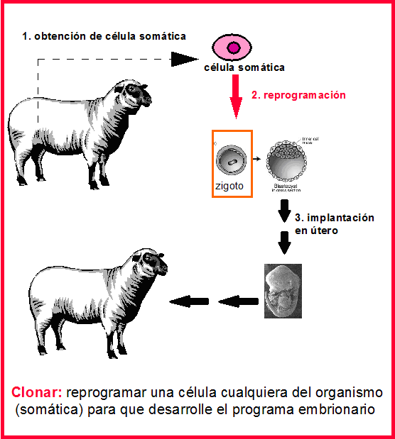

A2.2.3 El primer perro clonado comercialmente ya está en casa con sus dueños

Resumen
Este artículo nos informa sobre la primera clonación canina realizada para su venta. Se puede definir clonación como el proceso por el que se consiguen copias idénticas de un organismo ya desarrollado de forma asexual.
Este negocio ha sido posible gracias a una empresa californiana en Corea del Sur que ha dado vida a Lancey, el protagonista de esta noticia, para una familia de Florida. Los Otto participaron es una subasta para ser los primeros en conseguir el clon y, después de ser elegidos, pagaron la gran suma de 155.000 dólares para poder recibir al animal. Esta pareja conservaba material genético del perro antecesor, el cual había significado mucho para ellos y sufría cáncer. Ahora, pueden gozar de un cachorro labrador de 10 meses, que tendrá una vida normal de entre 12 y 13 años y que será completamente fértil como para tener descendencia. En relación con el cachorro, no es seguro que vaya a desarrollar un carácter idéntico a su antecesor, pues la personalidad de cada ser vivo es distinta porque se desarrolla en función del entorno. Sin embargo, Otto admitió que "aunque sea distinto, no le vamos a querer menos".
La clonación corrió a cargo de la empresa de biotecnología BioArts International y el científico responsable de este proceso ha sido Lou Hawthorne, que dedujo la idea a partir de la clonación de la oveja Dolly y, posteriormente, compró la licencia mundial para clonar perros y gatos. Un dato interesante es que, en 2004, la firma Hawthorne clonaba gatos por encargo al precio de 50.000 dólares.
Pero Lancey, este labrador, no es el primer perro clonado. Un veterinario surcoreano presentó en 2005 por primera vez el clon de un perro. Los estudios que realizó de células embrionarias humanas resultaron falsos, pero su creación sí era auténtica.
En conclusión, el ser humano dispone de un gran abanico de procedimientos científicos cada vez mayor y que puede satisfacer deseos como el de esta pareja de estadounidenses.

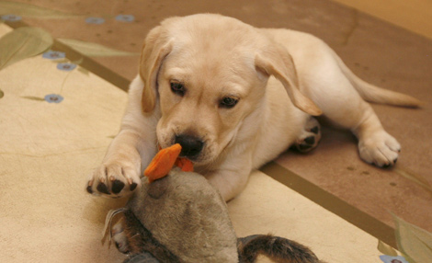

Preguntas para el Debate
- ¿Es bueno clonar?
Medicamente o científicamente no es malo porque que se trata de un avance que puede traer grandes beneficios a la humanidad como el que mencionas de poder obtener refacciones humanas de manera muy sencilla y de mucho mejor calidad que las donaciones.
Por el lado Social es un problema en que primero tendrías que definir los derechos de un ser humano clonado para hacerlo legal, luego faltaría la aceptación de la sociedad para que un congreso lo apruebe etc....
Por el lado Religioso es más complicado porque un clon, al ser un ser humano completo también debería tener Alma propia, pero no conozco una religión que acepte que una Alma pueda dividirse, eso significaría que al crear un Clon nacería sin Alma ya que sería un ser viviente creado por el hombre pero como el ser humano no puede crear una Alma o dividir la suya entonces seria un ser viviente sin Alma por lo cual no tendría derecho de ir al cielo, es casi imposible que una religión acepte algo así...
Por ultimo esta la naturaleza y el proceso natural de la vida, si modificamos drásticamente los patrones que modifican el tiempo promedio de vida del ser humano ya que al permitirse la clonación todo el mundo deseara clonarse para no morir entonces la población mundial crecería de una forma más acelerada que lo que actualmente ya es un problema mundial y me refiero a la sobrepoblación...

- Como la mayoría de los procesos y descubrimientos hoy en día, ¿será un negocio más?
La posibilidad de clonar seres humanos en un futuro no demasiado lejano ha provocado un debate social con posturas enfrentadas. Mientras unos consideran que es una manera de diseñar personas, según los gustos y preferencias de cada uno, otros ven una puerta abierta a la curación de graves dolencias, que no entraña ningún peligro si se regula convenientemente LOURDES SANZ
La palabra clonación despierta los temores de casi toda persona que la escucha, miedos causados por puro desconocimiento. El cine y la televisión han hecho crecer en nuestras mentes la idea de crear numerosos clones de una misma persona, sin ninguna medida y fuera de todo control. Nada más lejos de la realidad.
La clonación de la oveja Dolly en 1997 demostró a la Humanidad que la ciencia avanza a pasos agigantados y que es mejor saber estar a la altura y crear normas legales que regulen estas prácticas, en lugar de lanzar ideas peregrinas para generar un sentimiento de impotencia en la gente. Clonar embriones humanos, que nunca llegarán a convertirse en fetos, supone una auténtica revolución para curar enfermedades graves, como el Alzheimer o el Parkinson. Esos tejidos de embriones clonados pueden sustituir a los tejidos enfermos, y curar a la persona en cuestión. Las inmensas posibilidades que abre la clonación con fines terapéuticos deben imponerse sobre el miedo injustificándose irracional.
La genética avanza de manera asombrosa en una amplia gama de investigaciones que ya no tienen reparos en experimentar incluso con personas. No se puede permitir la clonación de seres humanos, ni con fines científicos, ni mucho menos comerciales. El primer argumento para defender esta postura se encuentra en que hay que proteger el carácter único de cada persona y su diversidad. Es necesario evitar que la clonación de seres humanos vaya hacia adelante. Todos los países deben establecer un marco ético, jurídico y científico para establecer unos límites a estas prácticas.
Si esto no sucede, en un futuro no muy lejano los hombres pueden diferenciarse, fundamentalmente, por poseer un código genético rico y sano o pobre y enfermizo. Y dado que todo lo que se puede hacer finalmente se hace, y todo lo que puede convertirse en negocio acaba haciéndolo, la clonación puede ser una oportunidad para demostrar que no todo se puede llevar a cabo y que ha llegado el momento de frenar esa ambición económica, que no entiende de códigos morales ni éticos.

- ¿Clonarías a tu mascota? ¿Por qué sí? ¿Por qué no?
No, no clonaría animales que hayan muerto.
Habiendo tantos perros y gatos que necesitan de un hogar me parece ilógico repetir vidas que ya vivieron la suya.
Los que están aquí son los que necesitan de una oportunidad....los que amaste y se fueron llenarán tu recuerdo, son en cambio los que llegan , los que llenarán tu vida de nuevas alegrías.
2.3 Las células madre.

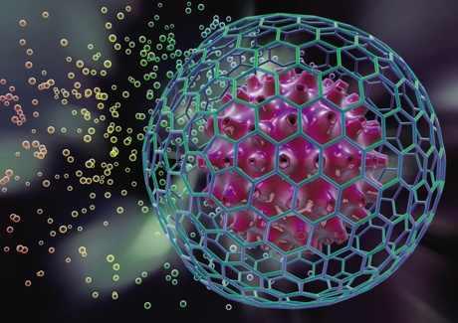
A2.3.1 Las células madre
Preguntas para el debate
- ¿Qué es una célula madre? Da una definición.
Las células madre son células que se encuentran en todos los organismos multicelulares1 y que tienen la capacidad de dividirse (a través de la mitosis) y diferenciarse en diversos tipos de células especializadas y de autorrenovarse para producir más células madre. En los mamíferos, existen diversos tipos de células madre que se pueden clasificar teniendo en cuenta supotencia,2 es decir, el número de diferentes tipos celulares en los que puede diferenciarse.3 En los organismos adultos, las células madre y las células progenitoras actúan en la regeneración o reparación de los tejidos del organismo.4

- ¿Cuáles son sus características?
Las características de las células madre son las siguientes:
- Tienen bastante plasticidad.
- Su multiplicidad.
- Mantenerse inmaduras indefinidamente.
- Nunca pierden sus propiedades.
- ¿Cuántos tipos de células madre existen?
Teniendo en cuenta su potencia,2 las células madre pueden dividirse en cuatro tipos:3
- Las células madre totipotentes pueden crecer y formar un organismo completo, tanto los componentes embrionarios (como por ejemplo, las tres capas embrionarias, el linaje germinal y los tejidos que darán lugar al saco vitelino), como los extraembrionarios (como la placenta). Es decir, pueden formar todos los tipos celulares.7 8 La célula madre totipotente por excelencia es el cigoto, formado cuando un óvulo esfecundado por un espermatozoide.
- Las células madre pluripotentes no pueden formar un organismo completo, pero sí cualquier otro tipo de célula correspondiente a los tres linajes embrionarios (endodermo, ectodermo y mesodermo). Pueden, por tanto, formar linajes celulares. Se encuentran en distintas etapas del desarrollo embrionario. Las células madre pluripotentes más estudiadas son las células madre embrionarias (en inglés "Embryonic stem cells" o "ES cells") que se pueden aislar de la masa celular interna del blastocisto. El blastocisto está formado por una capa externa denominada trofoblasto, formada por unas 70 células, y una masa celular interna constituida por unas 30 células que son las células madre embrionarias que tienen la capacidad de diferenciarse en todos los tipos celulares que aparecen en el organismo adulto, dando lugar a los tejidos y órganos. En la actualidad se utilizan como modelo para estudiar el desarrollo embrionario y para entender cuáles son los mecanismos y las señales que permiten a una célula pluripotente llegar a formar cualquier célula plenamente diferenciada del organismo. Las células madre germinales son células madre embrionarias pluripotentes que se derivan de los esbozos gonadales del embrión. Estos esbozos gonadales se encuentran en una zona específica del embrión denominada cresta gonadal, que dará lugar a los óvulos y espermatozoides. Tienen una capacidad de diferenciación similar a las de las células madre embrionarias, pero su aislamiento resulta más difícil.9 Hoy se pueden manipular células humanas de adulto y generar células con pluripotencialidad inducida (iPS), que se ha visto poseen el mismo potencial de crecimiento y diferenciación de las células madre embrionarias, e irán sustituyendo o ampliando con creces las posibilidades biotecnológicas soñadas para las embrionarias. El compromiso de Shinya Yamanaka, diseñador de esta tecnología y ganador del premio nobel por su descubrimiento, en relación con su uso hacia otros fines, es un ejemplo de la ética y la responsabilidad del investigador y supone asumir que la ciencia triunfa al servicio del hombre. Las ventajas técnicas de las iPS son muchas, las más importantes son: no inducen rechazo inmunológico lo que abre la posibilidad de crear fármacos específicos para un paciente determinado; no requiere la utilización de óvulos humanos, la técnica es muy fácil de realizarse y su costo es reducido.10 11
- Las células madre multipotentes son aquellas que sólo pueden generar células de su misma capa o linaje de origen embrionario (por ejemplo: una célula madre mesenquimal de médula ósea, al tener naturaleza mesodérmica, dará origen a células de esa capa como miocitos, adipocitos u osteocitos, entre otras). Otro ejemplo son lascélulas madre hematopoyéticas - células madre de la sangre que puede diferenciarse en los múltiples tipos celulares de la sangre.
- Las células madre unipotentes, también llamadas células progenitoras son células madre que tiene la capacidad de diferenciarse en sólo un tipo de células.12 Por ejemplo las células madre musculares, también denominadas células satélite sólo pueden diferenciarse en células musculares.

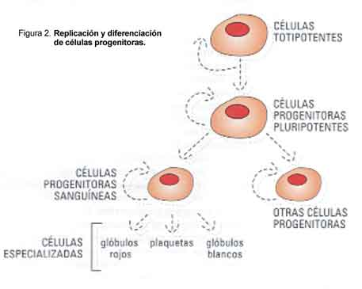
- ¿Qué diferencia existe entre células madre pluripotentes y multipotentes?
Las células madre pluripotentes no pueden formar un organismo completo, pero sí cualquier otro tipo de célula proveniente de las tres capas embrionarias (endodermo, ectodermo y mesodermo). A este grupo pertenecen las células madre embrionarias.
Las células madre multipotentes son aquellas que aunque pueden generar células de distintos linajes, la progenie celular pertenece a una sola capa embrionaria (por ejemplo: una célula madre mesenquimal de médula ósea, al tener naturaleza mesodérmica, dará origen a células de esa capa como miocitos, adipocitos u osteocitos, entre otras). La mayoría de las células madre adultas son células madre multipotentes.
- ¿Qué se entiende por célula progenitora?
Estas células pueden diferenciarse en un número limitado de tipos de las mismas. Sin embargo, no pueden auto-renovarse o producir más.
Un buen ejemplo de ello son las células progenitoras de sangre ubicadas en la médula ósea, que sólo producen glóbulos rojos y blancos.

- ¿Cómo se obtienen las células madre?
Existen diferentes técnicas para la obtención de células madre. Las células madre embrionarias y algunas células madre adultas pueden aislarse desde su localización original en embriones o tejidos y mantenerse en condiciones especiales de cultivo de manera más o menos indefinida. Las fuentes que se utilizan de manera rutinaria o que han empezado a postularse son:
- Embriones crioconservados: La criopreservación o crioconservación es un método que utiliza nitrógeno líquido (-196 °C) para detener todas las funciones celulares y así poderlas conservar durante años. Estos embriones son procedentes de los tratamientos de reproducción humana asistida, que cuando se fecundan más de los necesarios pueden ser donados por los pacientes que se someten a este tratamiento.13 Estos embriones criopreservados en fase de blastocisto pueden conservarse durante cinco años, según lo reglamenta el R.D. 413/1996 [1].14
- Blastómeros individuales: Con esta técnica, probada primero en ratones y después en humanos, se consigue no destruir el embrión. Se utilizaron óvulos fecundados de ratón que se dejaron crecer hasta que tuviesen de 8 a 10 células. una de estas células se extrae y se cultiva. Con esta técnica se ha logrado obtener dos líneas celulares estables que mostraban un cariotipo normal y presentaban marcadores característicos de pluripotencialidad. El embrión del que se obtiene esta célula es completamente viable por lo que se puede implantar en un útero y seguir un desarrollo normal.
- Partenogénesis: Este proceso reproductivo no se da en mamíferos. Sin embargo, la partenogénesis puede ser inducida en mamíferos mediante métodos químicos o físicosin vitro. Como resultado de esta activación, se obtiene una masa celular denominada partenote de las que se pueden aislar células madre pluripotentes. Esta técnica sólo es aplicable en mujeres.15
- Obtención a base de donantes cadavéricos: Recientes investigaciones han descrito que las [células madre musculares] sobreviven y mantienen sus propiedades tras un proceso de congelación post-morten.16 17

- ¿Para qué se utiliza la clonación terapéutica?
La clonación terapéutica es utilizada para usos médicos. Las células madre embriónicas que produce este tipo de clonación pueden ser usadas para crear piel o para tratar a víctimas de quemaduras, para pacientes que necesitan algún transplante de órganos, o simplemente se pueden usar dichas células para aquellas personas que padezcan alguna clase de daño en la columna vertebral. Y dado que las células provienen del propio paciente, no hay posibilidad de que dichas células sean rechazadas por el organismo. La clonación terapéutica también puede llegar a ayudar a aquellas personas que padezcan enfermedades cardíacas, Mal de Alzheimer, o Mal de Parkinson.

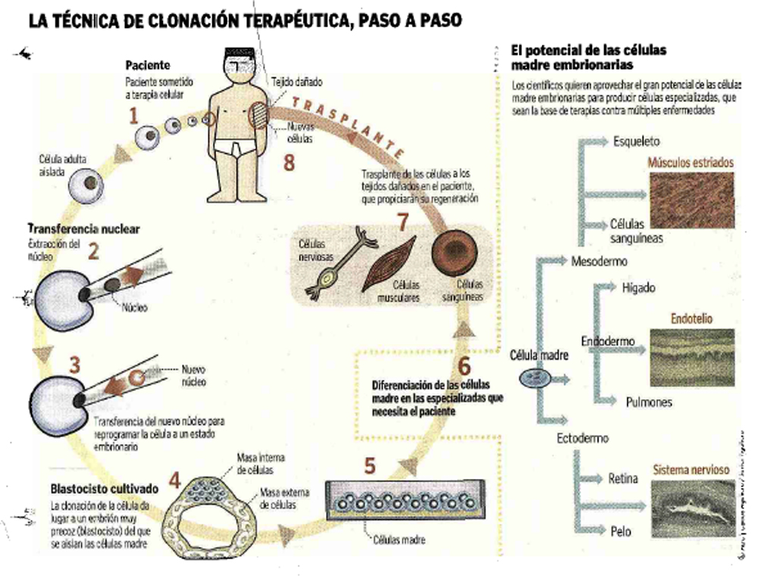

- ¿Qué utilidad puede tener el estudio de células madre en enfermedades como el Parkinson o el Alzheimer?
Aun cuando la causa subyacente de la enfermedad de Parkinson es desconocida, científicos conocen qué células y áreas del cerebro están involucradas en la enfermedad. Investigadores ya están usando células madre en el laboratorio para producir células nerviosas productoras de dopamina de manera que puedan estudiar la enfermedad. Debido a que un solo, bien definido tipo celular está afectado, es aún posible que las células perdidas sean remplazadas con células saludables para el tratamiento de la enfermedad de Parkinson.

.1.4 Hijos a la carta. ¿Cómo los prefieres?
¿Qué significa “bebé a la carta”?
Es la manipulación de embriones mediante ingeniería genética para conseguir diseñar el aspecto físico del futuro bebé.

- ¿Cómo se realiza? Investiga las técnicas.
- Las técnicas reproductivas avanzadas incluyen la utilización de la Fecundación in vitro o FIV, de modo que se fertilizan, en el exterior del cuerpo de la madre, óvulos con espermatozoides en tubos de ensayo en un laboratorio. Estas técnicas permiten a los médicos y padres reducir las hipótesis de generar un niño portador de alguna enfermedad genética. Actualmente solo es posible, de acuerdo con la ley en vigor, efectuar dos tipos de técnicas reproductivas avanzadas en humanos. El primer tipo está relacionado con la elección del tipo de espermatozoide que irá a fertilizar el óvulo: este método es utilizado para determinar el sexo y los genes del bebé. La segunda técnica filtra las enfermedades genéticas en los embriones: sólo los embriones sanos son reimplantados en el útero de la madre. Esta técnica se denomina Diagnóstico Genético de Pre-implantación (PGD).

A2.1.4 Hijos a la carta. ¿Cómo los prefieres?
¿Qué significa “bebé a la carta”?
Es la manipulación de embriones mediante ingeniería genética para conseguir diseñar el aspecto físico del futuro bebé.

- ¿Cómo se realiza? Investiga las técnicas.
- Las técnicas reproductivas avanzadas incluyen la utilización de la Fecundación in vitro o FIV, de modo que se fertilizan, en el exterior del cuerpo de la madre, óvulos con espermatozoides en tubos de ensayo en un laboratorio. Estas técnicas permiten a los médicos y padres reducir las hipótesis de generar un niño portador de alguna enfermedad genética. Actualmente solo es posible, de acuerdo con la ley en vigor, efectuar dos tipos de técnicas reproductivas avanzadas en humanos. El primer tipo está relacionado con la elección del tipo de espermatozoide que irá a fertilizar el óvulo: este método es utilizado para determinar el sexo y los genes del bebé. La segunda técnica filtra las enfermedades genéticas en los embriones: sólo los embriones sanos son reimplantados en el útero de la madre. Esta técnica se denomina Diagnóstico Genético de Pre-implantación (PGD).
A.2.3.1.

Preguntas para el debate

• ¿Qué es una célula madre? Da una definición.

Las células madre son el origen del resto de células, tejidos y órganos del cuerpo

humano. Poseen dos características importantes que las distinguen de otros

tipos de células. La primera de ellas es que son células no especializadas que

se renuevan de forma ilimitada. La segunda es que bajo ciertas condiciones

fisiológicas o experimentales, se las puede inducir a convertirse en células con

funciones especiales como las musculares cardíacas o páncreáticas productoras

de insulina. Son las responsables del crecimiento y reparación de los tejidos.

Todos los animales y vegetales las poseen.

En función de su capacidad para producir tejidos diferentes, existen tres tipos de

células madre.

Las llamadas totipotentes son capaces de dar lugar a un organismo completo;

las pluripotentes pueden producir cualquiera de los tejidos que conforman un

individuo, como el epitelial y el muscular; y las multipotentes solo crean los tipos

celulares de un tejido determinado.

• ¿Cuáles son sus características?

Dos características son definitorias de una célula madre (CM), permitiendo además

diferenciarlas de la gran mayoría de las células constitutivas de un organismo

adulto:

- Poseer una capacidad muy importante de proliferación, pero manteniendo

su estado indiferenciado (automantenimiento).

- Ser capaces de generar progenie, perteneciente a varios linajes celulares

del orgnismo (pluripotencia). El control de su capacidad de proliferación

versus diferenciación se produce en localizaciones especializadas,

denominadas nichos, y alteraciones de este mecanismo básico pueden

estar implicadas en muchas patologías humanas. El potencial terapéutico

que encierra el concepto de célula madre es enorme, pero debemos ser

capaces de explotarlo adecuadamente.

• ¿Cuántos tipos de células madre existen?

En función de su capacidad para producir tejidos diferentes, existen tres tipos de

células madre.

Las llamadas totipotentes son capaces de dar lugar a un organismo completo;

las pluripotentes pueden producir cualquiera de los tejidos que conforman un

individuo, como el epitelial y el muscular; y las multipotentes solo crean los tipos

celulares de un tejido determinado.

• ¿Qué diferencia existe entre células madre pluripotentes y multipotentes?

Célula madre pluripotente: Capaces de producir la mayor parte de los tejidos de

un organismo. Aunque pueden producir cualquier tipo de célula del organismo, no

pueden generar un embrión.

Células madre multipotentes: Son aquellas que sólo pueden generar células

de su propia capa embrionaria. Estas también llamadas células madre órgano-
específicas son capaces de originar las células de un órgano concreto en el

embrión y también en el adulto. Un ejemplo de este tipo de células son las

contenidas en la médula ósea, las cuales son capaces de generar todos los tipos

celulares de la sangre y del sistema inmune. Estas células madre existen en

muchos más órganos del cuerpo humano como la piel, grasa subcutánea, músculo

cardíaco y esquelético, cerebro, retina y páncreas.

• ¿Qué se entiende por célula progenitora?

Las células madre unipotentes, también llamadas células progenitoras son células

madre que tiene la capacidad de diferenciarse en sólo un tipo de células. Por

ejemplo las células madre musculares, también denominadas células satélite sólo

pueden diferenciarse en células musculares.

• ¿Cómo se obtienen las células madre?

¿Cómo se obtienen las Células Madre Adultas?

El Implante Autólogo de Células Madre Adultas practicado por el equipo médico de

UNIMED y sus colaboradores, puede hacerse de dos maneras:

Utilizando una Máquina de Aféresis terapéutica

Con este equipo se separan las células madre circulantes en el torrente sanguíneo

del paciente, y son aisladas por medio de un separador celular que funciona de

forma similar a cuando se dona sangre pero lleva más tiempo (aproximadamente

2 horas). Por una vena la sangre es llevada al separador celular, el cual, por un

sensor de tamaño, aísla las células madre, y por otra vía reinfunde la sangre

nuevamente al paciente. Este procedimiento se realiza en pequeñas fracciones de

tiempo llamadas ciclos.

Por Punción de Médula Ósea:

Esta variante del procedimiento tiene dos modalidades:

- Punción esternal

- Punción cresta ilíaca

La punción es un procedimiento mínimamente invasivo, ambulatorio, utilizado

regularmente en el campo de la medicina para estudios básicos de la médula

ósea, a través del cual se aspira el material líquido contenido en el interior del

tejido óseo, también es usado para realización de trasplante de Médula Ósea y

obtención de Células Madre adultas como es en nuestro caso.

Habitualmente se realiza en el cuerpo del esternón o en la cresta ilíaca posterior.

El paciente se coloca boca abajo si la punción va ser realizada en cresta ilíaca

posterior (CIP), o boca arriba si va a realizarse en esternón o cresta ilíaca anterior

(CIA).

Se pincela la zona de punción con antiséptico, se coloca un campo quirúrgico

estéril y el médico con guantes estériles localiza la zona de punción e inyecta de

forma lenta comprobando que no está en vena y con aguja estéril de un solo uso

se coloca el anestésico local en la piel y en profundidad hasta la parte más externa

del hueso.

Posteriormente, se introduce el trócar de aspiración con el guiador puesto hasta

la cavidad medular. Una vez en ella, se retira el guiador. Se procede a colocar la

jeringa en el cono del trocar destinado a ello y se aspirar la cantidad de sangre

medular requerida.

Los factores de crecimiento Se obtienen de la plaquetas que se extraen de la

sangre periférica de una vena en el brazo, se encuentran englobados en moléculas

de bajo peso molecular que reciben el nombre genérico de citoquinas. Estas

son moléculas solubles que trasmiten información entre células. Los factores de

crecimiento se usan como complemento del tratamiento con células madre para

potenciarlas y activarlas.

• ¿Para qué se utiliza la clonación terapéutica?

La clonación terapeútica es una de las formas más eficientes de generar un tejido

y/u organo a partir del material genético de la persona que lo va a recibir y así

evitar complicaciones debido a la incompatibilidad inmunologica. A pesar de ello,

aún se encuentra en pañales puesto que por siete años se prohibió este tipo de

investigación y apenas en estados unidos el presidente obama acaba de levantar

la prohibición al uso de células troncales en investigación.

• ¿Qué utilidad puede tener el estudio de células madre en enfermedades

como el Parkinson o el Alzheimer?

Por primera vez, una nueva técnica de imagen ha conseguido visualizar células

madre en el hipocampo, la zona del cerebro en la que se localiza la memoria. El

hallazgo abre nuevas posibilidades para abordar el Alzheimer, el Parkinson y la

depresión.

Las células madre se han convertido en las estrellas mediáticas de la investigación

biomédica de los últimos años, ya que en ellas la sociedad, jaleada por los

científicos, vislumbra la posibilidad de conseguir un remedio para enfermedades

graves e incurables, como el Alzheimer o el Parkinson. Hasta ahora, las

células madre se podían ver sólo fuera del cuerpo humano, pero un equipo de

investigadores del Instituto Stony Brook, de la Universidad de Nueva York, ha

conseguido desarrollar una técnica que permite seguir el rastro de las células

madre adultas en el interior del cerebro humano. Esa detección constituye un

primer paso para desarrollar estrategias dirigidas a tratar tejido nervioso dañado

por una enfermedad neurológica o por un trauma.

La técnica es una variante de la resonancia magnética que gracias a un marcador

específico, desarrollado por los científicos estadounidenses, permite ver las células

madre en cerebros vivos, según publica hoy la revista Science. Lo más importante

de cara a una aplicación terapéutica es que han encontrado células madre en

la zona del cerebro en la que se localiza la memoria (hipocampo), que es una

de las primeras áreas afectadas en la enfermedad de Alzheimer, durante la falta

de oxígeno (como sucede en los ahogamientos) o en inflamaciones cerebrales

provocadas por virus. Según los autores, "este hallazgo beneficia a la investigación

en células madre, a la neurología y a la psiquiatría y permite el estudio de las

neuronas en condiciones normales y patológicas".

El catedrático de fisiología José López Barneo, de la Universidad de Sevilla,

resalta el interés del trabajo que publica Science, y añade que podría ser útil para

la detección temprana de algunas enfermedades y para predecir cómo será el

curso de ese trastorno. Esta hipótesis procede de "estudios recientes que han

constatado una relación entre la biología de las células madre en el cerebro y

ciertas afecciones. Así, en algunos casos de depresión podría estar comprometida

la producción de estas células". Pero, según López Barneo, esta técnica no sería

válida para la producción de células madre con fines terapéuticos.

El equipo de este experto también investiga las células madre en el sistema

nervioso, y ha sido pionero en su hallazgo fuera del cráneo, concretamente en

una región localizada en el cuello (cuerpo carotídeo), un descubrimiento que ha

publicado la revista Cell. "Es una región muy accesible, lo que la convierte en una

fuente muy buena para obtener células madre para uso terapéutico", asegura.

Más allá del deseo de acumular conocimiento, ¿tienen aplicación estos hallazgos?

López Barneo es optimista: "Podrían ser muy útiles para tratar el Parkinson. De

hecho, estamos probando el efecto de estas células en ratones con Parkinson, y si

los resultados son positivos, podríamos trasladar los experimentos a humanos".

Aunque es difícil transmitir a la opinión pública el alcance real de este tipo de

investigaciones, sí existe una buena receptividad, acompañada de la voluntad

política ?al menos aparentemente? de destinar fondos a la investigación en

enfermedades neurodegenerativas. Un ejemplo de esa actitud es la puesta en

marcha del Centro de Investigación Biomédica en Red (Ciber) de Enfermedades

Neurodegenerativas, del que José López Barneo es su director científico. "Los

presupuestos destinados a estas afecciones están creciendo exponencialmente

desde hace unos años y así estamos conociendo en profundidad procesos como el

Alzheimer, el Parkinson o el Hungtinton. Pero el reto más apasionante es descubrir

cómo podemos trasladar todo ese conocimiento a la práctica médica para que

se beneficien los enfermos", y establece una comparación muy gráfica: "Nos

encontramos en una situación similar a la había hace veinte años con el cáncer".

Ese optimismo no impide a López Barneo destacar que para colocar a España

en el puesto que le corresponde por su nivel económico "es necesario aumentar

la inversión pública destinada a la investigación. También debe ser mayor el

compromiso de la iniciativa privada que, de momento, procede de algunas

fundaciones privadas y asociadas a cajas de ahorros, empresas de capital riesgo.

Tímidamente comienza a surgir un ambiente empresarial y de inversiones privadas

en ciencia que es interesante".

Más allá del laboratorio...

Enfermedad y discapacidad. Ese es el alto precio que deben pagar los países

desarrollados por prolongar la vida de sus poblaciones. Tal vez, en el Alzheimer

(que destruye la neuronas y a la persona, que olvida todo, incluso quién es)

confluyen como en ninguna otra patología todos esos factores: en el mundo

hay 25 millones de afectados, de los que más de 600.000 viven en España, que

ascienden hasta los tres millones si se incluyen los cuidadores de los enfermos.

Según la Confederación Española de Familiares de Enfermos de Alzheimer

(Ceafa), en términos exclusivamente económicos, el gasto medio asumido por

las familias en las primeras fases de la enfermedad es de 29.000 euros al año, y

supera los 36.000 en las fases intermedias, para descender hasta los 29.700 en

las fases avanzadas.

Además, "en el 95% de los casos, el cuidado recae en los familiares,

especialmente en las mujeres, que abandonan su profesión, incluso su proyecto

personal, para atender al enfermo", señala Emilio Marmaneu, de Ceafa. Y Amparo

Valcarce, secretaria de Estado de Servicios Sociales, Familias y Discapacidad,

añade que la enfermedad condena al paro a unas 200.000 personas ocupadas en

el cuidado de los afectados.

La asistencia a los enfermos de Alzheimer y sus familias es uno de los puntos

fuertes de la Ley de Dependencia, que entró en vigor en enero, pero todavía

sigue sin aplicarse debido a que no están establecidas las cuantías de las ayudas

ni quién puede solicitarlas. Otros aspectos controvertidos son qué parte debe

abonar el Gobierno central y cuánto corresponde a las autonomías, además de la

diversidad de criterios que existe entre Comunidades.

Un problema de todos

· Existe una relación entre la biología de las células madre y algunas

enfermedades cerebrales. En la depresión se altera la producción de este tipo de

células.

· Aumenta la sensibilidad social y política hacia los procesos neurodegenerativos,

pero es difícil trasladar a la opinión pública el alcance real de las investigaciones.

· En España, los fondos públicos para la ciencia han aumentado, pero todavía no

están en el nivel que corresponde a nuestro nivel económico.

· La aportación privada a la investigación procede de algunas fundaciones privadas

y empresas de capital riesgo.

· En España hay 600.000 enfermos de Alzheimer, y en todo el mundo hay 25

millones, y sobre los familiares suele recaer su cuidado.

· El coste del Alzheimer en las primeras fases de la enfermedad es de 29.000

euros al año y sube a 36.000 en las fases intermedias.

• ¿Cuáles son las dos vías de investigación que el autor del artículo se

plantea en relación con las células madre y el Parkinson?

La investigación con células madre podría permitir profundizar en el estudio de

las primeras etapas del desarrollo y ayudar a evaluar in vitro fármacos como los

anticancerígenos.

• ¿Cuál es tu opinión sobre las células madre? ¿Está bien o está mal?

Nosotros pensamos que se debe lograr que pierdan su limitación para producir

exclusivamente células del tejido en el que estaban y que sean capaces de dar

lugar a otro determinado.

A. 2.3.2.

Preguntas para el debate

• ¿Crees necesario fomentar este tipo de tratamiento?

Nosotros pensamos que sí es importante porque así muchos niños podrán nacer

sin ninguna patología extraña.

• ¿Estamos ante la solución de las enfermedades que hoy en día más

afectan a la población?

Nosotros pensamos que sin duda esto sería la solución de las enfermedades que

hoy en día más afectan a la población y así crecerían más niños sin problemas y la

población subiría.

• ¿Consideras antinatural este tipo de tratamiento?

Pensamos que la verdad es un poco antinatural, pero si sirven para salvar a una

vida lo consideramos correcto.

• ¿Cuál es tu opinión personal sobre el tema?

Nuestra opinión coincide rotundamente. Pensamos que este tipo de tratamientos,

aun siendo naturales, lo vemos bien porque lo único que hacen es salvar vidas y

que los niños puedan nacer sin ninguna enfermedad.

A.2.3.3.

Preguntas para el debate

• ¿Debemos reproducir embriones humanos para curar enfermedades?

El tratamiento con células madres extraídas del embrión humano, para nosotros es

anti ético, porque se estará exterminando una vida para salvar otra. No estamos

de acuerdo y creo que los seres humanos, no debemos aferrarnos tanto a la vida y

aceptar lo que nos toca.

• ¿Elegirías los genes para hacer un "bebé a la carta"?

Elegir un bebé según la estética que quieran los padres es una realidad y ya está

generando interés y polémica.

Cuando se hace una selección de embriones, se implanta en el útero de la madre

sólo los que tengan las características deseadas.

Me pregunto también si no estarán con eso promoviendo la discriminación racial.

El resultado de un reciente estudio aplicado a una muestra de mil personas, y

realizado en la Escuela de Medicina de la Universidad de Nueva York, revela que

un 13 por ciento de los encuestados estaría interesado en utilizar esta técnica

para conseguir bebés más inteligentes, y un 10 por ciento estaría de acuerdo en

utilizarla para seleccionar a los embriones que serán más altos al llegar a la edad

adulta.

Es inevitable que se cuestione la moralidad de esta práctica y los intereses

despertados. El bebé no es un producto ni una mercancía que se puede elegir

según el diseño y la forma que presente.

Nosotros opinamos que los bebés a la carta están fuera étnica. Pensamos que

este tipo de tratamientos podrían modificar el desarrollo normal del bebé.

• ¿Comerías alimentos modificados genéticamente?

Obviamente no. Los alimentos están mucho más jugosos si se comen de forma

natural. Si se modifican genéticamente pierde toda su naturalidad. Nos estaríamos

comiendo otro alimento que no es el que nos queríamos comer.

• ¿Te mantendrán sano los nuevos tratamientos médicos y podrás vivir para

siempre?

Pensamos que cada vez, lo natural se está volviendo artificial. Los alimentos

modificados genéticamente es algo antinatural. Pensamos que eso no puede ser

sano, aunque físicamente parezca el mejor producto comestible. Lo mejor es lo

natural, y lo natural alarga la vida.

A.2.4.1.

Preguntas para el debate

Redacta un breve documento en el que se recojan:

• Una definición del concepto de bioética.

• Los principios éticos fundamentales que deberían tener en cuenta los

profesionales de un comité de bioética

• ¿Cómo crees que debería ser el perfil de un comité de bioética: más

humanista o científico?

1. Origen e historia de la bioética

La ética es la reflexión crítica sobre los valores y principios que guían nuestras

decisiones y comportamientos.

La palabra bioética es un neologismo acuñado en 1971 por Van Rensselaer

Potter (en su libro Bioethics: bridge to the future), en el que este autor englobaba

la "disciplina que combina el conocimiento biológico con el de los valores

humanos". La prestigiosa Encyclopedia of Bioethics (coordinada por Warren Reich)

define la bioética como "el estudio sistemático de la conducta humana en el área

de las ciencias de la vida y del cuidado sanitario, en cuanto que tal conducta

se examina a la luz de los valores y de los principios morales". En la actualidad

abarca no sólo los aspectos tradicionales de la ética médica, sino que incluye la

ética ambiental, con los debates sobre los derechos de las futuras generaciones,

desarrollo sostenible, etc. (De hecho, el libro de Potter trataba las cuestiones éticas

en relación al medio ambiente con perspectivas evolutivas, pero posteriormente el

término bioética se ha usado sobre todo para referirse a la nueva ética médica y a

la ética de los nuevos avances en biomedicina).

En 1972 André Hellegers crea el Instituto Kennedy de Bioética, en la

Universidad Georgetown (Washington DC), siendo esta la primera vez que una

institución académica recurre al nuevo término. Según Warren Reich (1993),

la palabra bioética ha tenido éxito en imponerse porque es muy sugestiva y

poderosa: "sugiere un nuevo foco, una nueva reunión de disciplinas de una forma

nueva y con un nuevo foro que tendió a neutralizar el tinte ideológico que la gente

asociaba con la palabra ética".

El objetivo de la bioética, tal como la "fundaron" el Hastings Center (1969) y el

Instituto Kennedy (1972) era animar al debate y al diálogo interdisciplinar entre la

medicina, la filosofía y la ética, y supuso una notable renovación de la ética médica

tradicional.

Pero ¿qué acontecimientos intervinieron en este nacimiento de la moderna

bioética? Hoy está claro que un factor determinante fue el surgimiento de una

serie de "paradojas" creadas por el propio avance de la medicina y la tendencia a

extender las prestaciones sanitarias:

Para muchos autores, el nacimiento de la bioética (aunque todavía no se le

daba ese nombre) ocurrió en 1962, cuando en Seattle (estado de Washington) se

decidió crear un comité de legos (no médicos) para decidir qué pacientes tenían

preferencia para beneficiarse de la entonces reciente máquina de hemodiálisis. La

pregunta subyacente era ¿por qué un avance médico debería crear una nueva

discriminación médica? ¿Quién y cómo elegía a los candidatos? La novedad

estribaba precisamente en que la respuesta a estos interrogantes no recaía sobre

los médicos, sino sobre una representación de la comunidad.

Aunque el Código de Nuremberg (1948) había tratado por primera vez el

tema de la experimentación en humanos, en los años 60 se tomó conciencia de

que incluso en una sociedad democrática, la misma investigación biomédica sobre

sujetos humanos planteaba una gran cantidad de problemas que había que

encarar adecuadamente. En 1972 se divulga el llamado "caso Tuskegee", un

estudio hasta entonces secreto, en el que 400 individuos de raza negra habían

dejado de ser tratados contra la sífilis (a pesar de que ya existían tratamientos

eficaces) con objeto de estudiar la evolución "natural" de la enfermedad. El

congreso de los EE.UU. establece la "Comisión Nacional para la Protección de los

sujetos humanos en el campo de las Ciencias Biomédicas y del Comportamiento".

En 1978 esta Comisión publica el llamado "Informe Belmont", con directrices para

la protección de los individuos que participen como sujetos de experimentación en

Biomedicina, basados en los principios de autonomía, beneficencia y justicia.

A partir de 1967, con los primeros trasplantes de corazón, se plantea el

problema de cómo definir la muerte clínica. En 1968 la facultad de medicina de la

Universidad de Harvard publica un artículo donde plantea el nuevo criterio basado

en la muerte cerebral.

A su vez esto conectaba con algunos dramáticos casos de coma

irreversible, lo que animó el debate sobre la eutanasia y el "derecho a la propia

muerte". En 1975 Karen Ann Quinlan entra en coma irreversible y queda en estado

vegetativo persistente. Los padres piden que la desconecten del respirador

artificial para que pueda morir en paz. Tras una denegación judicial, hay un

recurso, en el que el Tribunal Supremo de Nueva Jersey autoriza la desconexión

sobre la base del "derecho a una muerte digna y en paz". Se reconocía por

primera vez que la propia tecnología de soporte vital planteaba la cuestión sobre la

eticidad o no de mantener en estado vegetativo a individuos que nunca volverían a

tener una vida consciente.

Una de las recomendaciones del Tribunal Supremo que intervino en el caso

Quinlan fue la de que los hospitales creasen "Comités de ética" capaces de

enfrentarse a este tipo de conflictos. Surgieron directrices sobre la reanimación,

sobre el empleo o no de tratamientos costosos para mantener con vida recién

nacidos con graves anomalías, etc.

Uno de los factores principales en la transición hacia la bioética fue la crisis

del concepto paternalista de beneficencia médica heredado de la tradición

hipocrática. El médico ya no puede imponerse (siquiera benevolentemente) al

paciente, sino que éste ha de ser informado, para que pueda ejercer sus

irrenunciables derechos de autonomía y pueda conceder el consentimiento a los

tratamientos. En 1972 se promulga en EE.UU. la Carta de los Derechos de los

Enfermos. Las necesidades y preferencias de los pacientes tenían que ser

defendidas con fuerza, sobre todo ante una poderosa tecnología mirada a veces

con suspicacia, y ante las instituciones.

La universalización de los servicios sanitarios en gran parte de los países

occidentales ha obligado a plantearse cómo financiar y distribuir equitativamente

unos recursos limitados, y cómo regular el acceso a distintas tecnologías por parte

de los ciudadanos. ¿Cómo se atienden las necesidades básicas sanitarias de

todos los ciudadanos? Pero ¿qué son necesidades básicas? ¿Cómo se diferencia

entre lo necesario y lo accesorio?

En los años recientes, los avances en Genética y el desarrollo del Proyecto

Genoma Humano, en conjunción con las tecnologías reproductivas, están

ampliando aún más el campo de la Bioética, obligando a buscar respuestas a retos

nuevos:

cuestiones sobre reproducción humana asistida. Estatuto ético del embrión

y del feto. ¿Existe un derecho individual a procrear?

sondeos genéticos y sus posibles aplicaciones discriminatorias: derechos a

la intimidad genética y a no saber predisposiciones a enfermedades incurables

modificación genética de la línea germinal: ¿es moral "mejorar" la

naturaleza humana?

clonación y el concepto de singularidad individual; derechos a no ser

producto del diseño de otros

bullet cuestiones derivadas de la mercantilización de la vida (p. ej., patentes

biotecnológicas)

El desarrollo de la bioética fue en sus primeros años un fenómeno casi

exclusivamente americano. Daniel Callahan, fundador del Hastings Center ha

resumido (1993) los factores que contribuyeron a la aceptación de los estudios

bioéticos en los EE.UU.:

bullet Aunque algunos de los más importantes bioeticistas eran teólogos o

creyentes, enseguida los análisis dejaron de lado a la religión, para centrarse en

una bioética laica que pudiera ser operativa en un mundo pluralista. El discurso

bioético se sustentaba principalmente en los derechos cívicos, el pluralismo

ideológico y se buscaba un consenso y unas estrategias ante esa diversidad

cultural.

bullet Ello supuso que la bioética americana hablara un lenguaje

de "regulaciones" y "directrices" capaz de enfrentarse a temas complejos. No se

trataba tanto de buscar una fundamentación común, sino que partiendo de

distintas tradiciones, se llegara a consensos sobre temas concretos, conforme

estos se iban planteando. Esto se ha reflejado en Comités de revisión

institucionales, en Comisiones asesoras al Presidente o al Congreso.

bullet La bioética americana conectó muy bien con la ola de liberalismo político

dominante en las elites educadas, que reconocían como propio el lenguaje de

derechos y libertades individuales en una economía de mercado.

Sin embargo, recientemente la propia bioética americana está tomando

consciencia de los límites y aporías de un enfoque demasiado escorado hacia

los derechos individuales, y está intentando introducir las cuestiones de la justicia

distributiva, así como el no olvidar que su finalidad no es estrictamente de llevar a

la armonía, sino que también ha de poseer una dimensión "profética", de plantear

dudas a ciertos presupuestos no debidamente elaborados de las sociedades

avanzadas.

2. Alcance de la bioética

La bioética no sólo trata las cuestiones morales en el ámbito de la biomedicina,

sino que además incluye:

- Cuestiones epistemológicas: modelos explicativos sobre la conducta

humana (p.ej. debate entre el determinismo biológico y la influencia

ambiental), metáforas y modelos sobre el papel de los genes, etc.

- Cuestiones ontológicas (estatuto de lo humano al comienzo y al final de la

vida; estado vegetativo persistente; relación entre la dotación genética y la

identidad del individuo, etc.).

La bioética se desarrolla en el contexto de una sociedad pluralista, ajena a los

grandes relatos unificadores de tipo religioso o ideológico. Por lo tanto, la bioética

es una ética civil que se sustenta en la racionalidad humana secularizada, capaz

de ser compartida por todos, en un terreno filosófico neutro. Como dice Marciano

Vidal (1989) "más allá de un ordenamiento jurídico y deontológico, y más acá de

las convicciones religiosas".

- Es una ética laica, racional, que formula la dimensión moral de la vida

humana en cuanto ésta tiene de repercusión para la convivencia ciudadana

en general. Pero con la consciencia de las limitaciones de la razón, es

decir, evitando el racionalismo ingenuo.

- Es una ética pluralista: acepta la diversidad de enfoques, desde los que se

intenta construir un acuerdo moral en una unidad superior.

- Es una ética "mínima" (Adela Cortina), es decir, el mínimo común

denominador moral de una sociedad pluralista, que garantiza al mismo

tiempo la diversidad de proyectos humanos (culturales, religiosos, etc.).

En esta línea se situarían igualmente los intentos del teólogo Hans Küng

de una Ética Mundial por medio del diálogo de las distintas religiones,

que pudiera llegar a unos acuerdos sobre valores y fines vinculantes. En

cuanto ética mínima, no puede aspirar a ser totalizadora, y por lo tanto no

se identifica con la visión de ninguna religión, que plantea cosmovisiones

opcionales. En cuanto ética común, sus contenidos no pueden depender

de simples preferencias personales, sino que reflejarían cierto grado de

consenso social derivado de la racionalidad.

- Sus contenidos se van descubriendo tras evaluación y discusión crítica,

por sucesivas convergencias surgidas de la común racionalidad humana.

Se trata, pues, de una ética dinámica y enraizada en la historia, que acepta

moverse provisionalmente en la duda y en la perplejidad, pero que avanza

hacia niveles cada vez mayores de búsqueda del bien y de la justicia para

toda la humanidad, contrastando sus conclusiones continuamente con la

realidad de cada momento y de cada cultura.

En resumen, la actual bioética pretende ser universal, alejada de los puros

convencionalismos o preferencias personales, consciente de las limitaciones de la

razón humana y atenta a los contextos culturales concretos.

Prudencia y riesgo en la decisión ética (Masiá, 1998)

Este autor plantea que entre los extremos de un normativismo ético inflexible

y del mero capricho personal, quizá debiéramos acostumbrarnos a una moral

interrogativa y dinámica, que ilumine las decisiones concretas con sabiduría

práctica. Según Ricoeur (1990) "la sabiduría práctica consiste en inventar las

conductas que satisfarán mejor las excepciones exigidas por nuestra solicitud

para con las personas, traicionando lo menos posible las normas...Consiste en

inventar los comportamientos justos y apropiados a la singularidad de cada caso.

Pero esto no significa que haya que dejar el juicio en manos de la arbitrariedad".

No se trata de aplicar deductivamente las reglas generales al caso particular, ni se

trata de formular simplemente una excepción. Según Masiá, se trata de "deliberar

sobre el caso concreto bajo una doble luz: la luz de la situación concreta y la luz

de unos criterios, fines o valores que orientan la vida humana". De este modo,

ante situaciones parecidas, la sabiduría práctica puede dar respuestas diferentes

que son igualmente correctas. Según Ricoeur, existen tres características de esta

sabiduría práctica:

- Es prudente asegurarse que posturas distintas se apoyen en un mismo

criterio de respeto;

- La búsqueda del justo medio no debe degenerar en una especie de vía

media de compromiso;

- Los juicios pueden evitar la arbitrariedad si se busca la ayuda de otras

personas.

- Papel de las cosmovisiones culturales y religiosas

El encumbramiento de la ética secular se ha basado demasiado a menudo en

una imagen ingenua sobre una supuesta neutralidad y universalidad de la razón,

olvidando el aspecto cultural de los problemas bioéticos, con pérdida de las

riquezas de las tradiciones culturales y religiosas. Para Masiá, muchos de los

problemas bioéticos son en realidad problemas culturales, "porque nuestra manera

de percibir cuáles son y dónde están los valores que consideramos básicos viene

configurada por nuestra manera de ver el mundo". En este sentido, por ejemplo,

la sociedad de consumo individualista puede tender a ver como "mal adaptados"

a los deficientes, a los ancianos, etc. Sin embargo, lo que está mal adaptado

es el entorno, incapaz de acoger e integrar a esas personas. Precisamente

las tradiciones culturales, como por ejemplo el cristianismo, con su peculiar

sensibilidad procedente de la fe, puede suponer un referente "profético" capaz de

influir en la sociedad para que ésta reconozca estos valores y humanice el cuidado

de los miembros más débiles. La teología tendrá mucho que aportar a la visión

sobre la vida y la muerte, no dando "recetas prefabricadas", sino una cosmovisión

suscitadora de valores, que se ofrecen, sin imponerse, a la sociedad, unas

propuestas utópicas que "sacudan" ciertas creencias y prejuicios enquistados,

que permitan buscar, con los demás, alternativas sobre las prioridades para un

desarrollo auténticamente humanizante.

4. Fines y medios en la bioética

Un punto relativamente descuidado del debate bioético, pero esencial a la hora de

discutir los aspectos de justicia en el acceso a los servicios biomédicos, es el de la

conexión entre los fines de la biomedicina y los medios técnicos disponibles. Para

Daniel Callahan (1996) hay dos factores que inciden sobre esta cuestión:

Tendencia de la medicina a introducir nuevas tecnologías, a menudo muy

caras, y previstas para el beneficio individual y no tanto para el beneficio de la

población general.

Las tecnologías biomédicas están modificando continuamente la imagen

tradicional de lo que es "funcionamiento normal de nuestra especie". Se está

redefiniendo la noción estadística de "normalidad", de modo que nos estamos

deslizando hacia unos fines de optimización e incluso "mejora" de nuestra

naturaleza.

¿Es legítimo emplear inmensos recursos económicos del entramado clínico e

investigador en seguir ampliando los límites normales sobre todo si esto es a

costa de descuidar atención más básica para mayor número de personas? A estos

interrogantes no se puede responder si previamente no se ha discutido cuales

son los fines y los bienes que pretendemos obtener de la Medicina. El no haber

abordado esto explica en parte la ya vieja dificultad para:

- Definir lo que debe ser un "paquete básico" de servicios sanitarios para

todos (un problema sobre todo en los EEUU, que a diferencia de Europa,

carece de un sistema público universal y gratuito de salud)

- Incapacidad de llegar a un acuerdo sobre la "futilidad" en tratamientos

médicos (sobre todo en enfermos terminales)

- Determinar qué clase de salud debemos lograr para los ancianos, y cómo

hacerlo

- Qué clase de cuidados sanitarios proporcionar a aquellos pacientes en los

que las únicas opciones aplicables son extraordinariamente costosas.

La bioética ha oscilado entre la insistencia en criterios formales a menudo

inflexibles pero carentes de contenido, y los criterios de procedimiento, pero no ha

encarado la cuestión central sobre lo que entendemos como bienes humanos o los

fines de la medicina. Y mientras esto no se haga, corremos el riesgo de no llegar a

ninguna solución significativa en muchos de los debates abiertos.

Norman Daniels (1996) ha intentado responder a este desafío conectando su

teoría de la justicia con el interés por los fines. Aboga por procedimientos públicos

y justos que establezcan la legitimidad de crear límites para ciertos servicios

médicos. Pero hay que salvar la tentación de pretender realizar esto meramente

por agregación de preferencias en un proceso formalmente democrático. No se

trata solamente (ni principalmente) de maximizar la sastisfacción de preferencias,

sino que la clave es la deliberación sobre buenos razonamientos, al menos sobre

razones que todos los ciudadanos puedan aceptar (a pesar del legítimo pluralismo

de intereses). El proceso deliberativo debería dar razones aceptables por todos

como base para hacer decisiones sobre cómo proteger la funcionalidad biológica

normal de la población, habida cuenta de los límites presupuestarios. Esto es muy

importante en relación con nuevas tecnologías (de soporte vital, de trasplantes,

servicios reproductivos y genéticos). Si se hacen explícitas las razones para

adoptar ciertas tecnologías, entonces habría una base para un diálogo social más

amplio y para una deliberación sobre los fines de la medicina. Con el tiempo las

entidades de servicios sanitarios podrían articular una concepción más calibrada

de cómo proporcionar servicios de alta calidad a la población con presupuestos

que irremediablemente son limitados.

Evandro Agazzi, en El bien, el mal y la ciencia (Madrid: Ed.Tecnos, 1996) ha

escrito profundas páginas sobre los conflictos que el sistema de ciencia-tecnología

plantea a las exigencias de la vida, conectando con la cuestión de los fines. La

extensión de las categorías del discurso científico ligadas a su carácter empírico

y antimetafísico a todas las áreas de la vida ha cortado la posibilidad de atribuir

sentidos precisos a conceptos como bien, mal y deber. La primera consecuencia

es que la esfera de lo moral se relegó a la intimidad de la persona (juicios

subjetivos), pero enseguida esa esfera dejó de ser respetada y fue directamente

atacada con los criterios de la ciencia (tendencia al cientifismo). De ello ha

derivado un vaciamiento del contenido ético y la falta de responsabilidad del

hombre contemporáneo.

Pero aunque el sistema tecnológico no tuviera fines en sí mismos, en la práctica,

al ser el entorno en que vivimos, nos impone continuamente modificar nuestros

fines para adaptarlos a la técnica. El hombre contemporáneo acaba aceptando los

criterios tecnológicos como patrones de admisibilidad de sus propias acciones,

vaciando con ello el ámbito de competencias de la moral respecto de sus propias

acciones. La tecnología no sólo no se detiene ante el jucio moral, sino que

pretende en cierta manera juzgar a la moral, invalidando propuestas morales que

no concuerden y se amolden al sistema tecnológico. El sistema tecnocientífico

modifica todas las formas de vida, crea nuevas creencias, comportamientos,

ideologías, etc., y en este sentido no es neutral. Como máximo podríamos

permanecer neutrales nosotros, cerrando los ojos a la realidad, pensando que tal

estado de cosas es bueno.

Aunque el sistema tecnocientífico tiende a seguir su propio curso, se puede y

se debe emitir un juicio de valor sobre él, y podemos influir (si queremos y nos

dotamos de las instituciones adecuadas) en cambiar su estructura y dirección.

El problema es que para hacer tal cosa hacen falta referencias externas fuertes.

Pero en una sociedad postmodernista y altamente relativista, incapaz de dialogar

sobre fines (más allá de la sacrosanta autonomía personal), esto va a ser

extremadamente difícil. Más que acusar a la ciencia y a la tecnología, deberíamos

preguntarnos si este estado de cosas se ha debido al abandono del compromiso e

investigación en valores que guiaran los fines.

5. Bioética y derecho

En las relaciones entre bioética y derecho hay dos posibles tendencias (Moreno,

1995):

- legalista y rigurosa: pretender elaborar leyes muy detalladas adaptadas a

los diversos casos que se piensa pueden surgir (pero con el riesgo, como

se ha visto con algunas, de que los avances técnicos permitan encontrar

huecos legales o creen determinadas paradojas, o que permitan soluciones

no previstas por el espíritu de la ley).

- Abierta e inductivista: se reconoce que no se pueden prever todos los

avances y todas las situaciones posibles creadas por una tecnología que

avanza a un ritmo tan rápido. Pero queda la necesidad de leyes generales

que reconozcan principios claros, pero sin descender a demasiados

detalles. Queda lugar para que la jurisprudencia vaya incorporando el

espíritu de la ley en función de los nuevos contextos científicos y sociales.

Para Adela Cortina (1994) el ethos de una sociedad viene configurado por el

diálogo entre la moral cívica (conjunto de valores que una sociedad democrática

comparte), derecho positivo e instituciones políticas. La tarea de la bioética sería

inspirar formas de vida respetuosas con las exigencias vitales básicas y llegar

a plasmaciones jurídicas sólo cuando sea inevitable. Una dificultad es delimitar

lo que son exigencias básicas (derechos exigibles) de lo que son deseos o

preferencias subjetivas (que no pueden reclamar su satisfacción jurídica). Esto

conduce a preguntar quién puede acceder a determinados servicios sanitarios, y a

qué servicios básicos se tiene derecho. Por ejemplo, ¿está obligada la sociedad a

ayudar a cualquier individuo a recurrir a técnicas de reproducción artificial?

Daniel Callahan (1996b) ha planteado los dilemas específicos en la sociedad

norteamericana en cuanto a las relaciones del derecho con la bioética: "Es como si

al público se le presentara una simple y cruda disyuntiva: si piensas que algo

realmente es moralmente importante, llévalo a los tribunales o aprueba una ley

sobre ello; pero si piensas que hay que dejar aparte a los tribunales o que no

debería haber leyes sobre eso, entonces, cállate y deja el tema en el campo de la

elección privada. Y cuando decimos "elección privada" en este país, queremos

decir una cosa: que no debemos emitir juicios morales sobre las elecciones de los

demás, y mucho menos condenas de moral pública de las prácticas de diferentes

grupos". El caso es que el tabú a discutir seriamente sobre los usos morales de la

libertad y sobre la diferencia entre opciones morales responsables e

irresponsables ha conducido mientras tanto a que gran parte de la moral sea

elaborada en las cortes de justicia y enraizada en deciciones legales. Para

Callahan es sorprendente, por ejemplo, que decisiones judiciales (con amplia

repercusión mediática, configuradora del pensamiento de muchos ciudadanos)

declaren que "si mi vida termina en una situación de dependencia, debilidad y

desorganización mental como de niño, habré perdido mi dignidad" (de persona).

Por lo tanto, el legalismo se puede definir como la conversión de problemas

morales en problemas legales; la inhibición del debate moral por temor de que sea

convertido de esa forma; y la elevación de los jucios morales de los tribunales al

estatuto de estándares morales. Callahan no culpa a los jueces, sino a las Iglesias

(que o son demasiado sectarias o son demasiado complacientes), a las

universidades (demasiado atrapadas por el profesionalismo o por las guerras

culturales), a la prensa de opinión (la de izquierdas aburridamente ocupada en

atacar a la derecha religiosa, y la de derechas al asalto de los liberales

políticamente correctos), y a la vida política (interesada sólo en atacar a los

oponentes).

Aceptando el reto de Callahan, Gilbert Meilaender (1996) reconoce que un punto

clave estriba en que se tiende a pensar que las leyes están para promocionar las

elecciones que cada uno hace. Se ha creado "un ideal del yo que está vacío de

contenido, salvo el de la elección" (Callahan). Para Meilaender el problema no está

sólo en el legalismo, sino en el hecho de que pensamos que la ley debe garantizar

nuestras elecciones privadas, eliminándose con ello de la consideración pública

una amplia gama de cuestiones morales.

Es difícil imaginar que la ley deba permanecer silenciosa sobre ciertos

temas, como el aborto y la eutanasia, ya que ellos conllevan implicaciones sobre el

significado de ser miembro de una comunidad.

Hay otros asuntos que parecerían caer (casi) totalmente dentro del ámbito

privado, pero sobre los que se necesita al menos una comprensión compartida:

ahora que tenemos a mano FIV y tecnologías reproductivas y genéticas

(incluyendo la clonación), ¿se puede mantener que es de incumbencia

exclusivamente privada el modo de traer hijos al mundo? ¿no tendría la sociedad

nada que decir si elijo tener un clon de mí mismo, o si elijo "mejorarlo"

genéticamente, determinando con mi voluntad algunos de sus rasgos? ¿No tendrá

ninguna consecuencia el que empecemos a considerar los hijos como bienes de

consumo y de diseño, cuando "produzcamos" nuestra descendencia en lugar de

procrear en un contexto de acogida diferente? ¿La ley no tendría nada que decir?

6. Algunos peligros asociados a la invocación de la bioética

Considerar la bioética como un mero cálculo de posibilidades técnicas y de

relación costes/beneficios. Se asume que los problemas éticos suelen estar

asociados a técnicas aún no maduras que presentan problemas de seguridad,

pero una vez que tales problemas se solventen, desaparecen los obstáculos

éticos para su aplicación. (Algo de esto se está viendo ya con la perspectiva de la

clonación en humanos, y sobre la intervención genética en la línea germinal).

Invocación a la ética sólo cuando el conocimiento científico y técnico llega a afectar

a la sociedad. En este caso se puede tener la tentación de usar la bioética de un

modo reactivo, como "amortiguador de impactos sociales" y no como reflexión

previa y crítica sobre medios y fines.

Invocación al prestigio de la bioética para pedir atención y recursos de

investigación. Los científicos y gestores públicos saben que la investigación

requiere grandes inversiones, para lo cual pretenden ganar un amplio apoyo

social. Esto favorece el surgimiento de una ética informal en los proyectos de

investigación, cuyo peligro es el de ser instrumentalizadora, el de "hacer tragar" la

irrupción masiva de nuevas tecnologías que favorecen a ciertas capas o sectores.

Se trata de una ética domesticada, como trámite publicitario, para cubrir el

expediente y acallar conciencias. Este es el peligro de la ética "institucionalizada"

en comités oficiales, que intentan cerrar el debate de modo prematuro. También

es el recurso de comités ligados a empresas o a grupos profesionales (p.ej., en los

servicios de FIV, análisis genéticos, etc.).

Que los expertos no se impliquen en ninguna comisión donde haya una razonable

certeza de que su propósito político sea dar legitimidad a una investigación

o propuesta política controvertidas. (Esto se relaciona con el punto 3 de las

advertencias de Moreno arriba citadas).

La bioética debe respetar las distintas posturas que surjan en el debate. El bioético

debe defender sus posiciones, pero para ello no debe escamotear el debate, y por

lo tanto, sus propuestas deben entrar a dialogar (sin deformarlas ni ridiculizarlas)

con propuestas diferentes.

Evitar que los foros académicos sean homogéneos, a base de gente de la propia

pandilla. Por ejemplo, los biotecnólogos deberían invitar a ecologistas críticos con

la ingeniería genética; las revistas "liberales" favorables al aborto deberían invitar a

oponentes, (y viceversa), etc.

7. Bioética y percepción pública de la Biotecnología

El interés público por la biotecnología se debe a varios factores (Luján et al., 1996):

Desde los años 60, debido a las polémicas sobre la energía nuclear y a la

crisis ecológica, la tecnología ha sido arrojada al centro del debate público.

La biotecnología presenta un carácter horizontal, afectando a numerosos sectores

de las actividades humanas.

La biotecnología, al permitir la manipulación racional de la base de la vida,

toca una importante dimensión simbólica, entroncada en todas las culturas.

Todavía en muchos sectores tecnológicos y de política científica se piensa que la

oposición a la biotecnología se puede "curar" con más información técnica. Este

modelo del "déficit cognitivo" ha demostrado ser inoperante, puesto que se ha

detectado una mayor oposición en algunos países muy informados de los avances

en biomedicina.

Los modernos estudios de percepción pública de riesgos asociados con

tecnologías se centran en los modos en que los individuos aprenden sobre su

entorno a través de la experiencia. Se pueden distinguir cuatro enfoques:
- Cognitivista

- Psicosocial

- Cultural

- Sociológico

Desde los enfoques culturales se plantea que las creencias sobre la naturaleza

y sobre el riesgo están socialmente construidas, de modo que cada grupo tiende

a percibir distintos tipos de riesgos. Desde los enfoques sociológicos el riesgo se

define en función de amenazas a modos de vida y estructuraciones sociales. Está

más relacionado con la identidad sociocultural, los valores morales o las relaciones

socioeconómicas. En estos enfoques se tiene en cuenta la valoración de los

distintos grupos, y no sólo el papel de los expertos.

La bioética puede desempeñar un papel importante en la evaluación de riesgos,

ponderando el principio de no maleficencia (evitar daños) con el de beneficencia

(hacer el bien).

Sin embargo, uno de los puntos donde tropiezan muchas discusiones es la

ambigüedad y polisemia del término "riesgo". No es lo mismo el riesgo como

simple potencial de cambiar algo (una idea sin implicaciones morales a priori)

que el riesgo como posibilidad de hacer daño. El problema es que a menudo se

confunden y mezclan ambos significados. El primero se relaciona (en el ámbito

de la biotecnología) con temores más o menos vagos de cambiar lo natural. Pero

hay que decir que toda tecnología cambia de una u otra forma nuestras relaciones

con lo natural. No es posible que Homo sapiens vuelva a un supuesto estado de

naturaleza primigenia. Para bien y para mal, nuestra naturaleza nos ha dotado con

la capacidad de usar y adaptar nuestro entorno.

Se puede hacer un intento de taxonomía de los tipos de riesgos:

riesgos como interferencia con la naturaleza. Ciertos grupos religiosos

plasman esta idea ligándola a la metáfora de que no deberíamos "jugar a ser

Dios".(Pero hay que decir que el concepto de natural no es inmutable, sino que

está construido socialmente, que cambia con el tiempo, las culturas y las

religiones).

Riesgos asociados al mal uso de la tecnología (p. ej., discriminación

genética, eugenesia obligatoria...)

Preocupaciones vagas de miedo, sentimientos de peligro ante lo

desconocido.

Preocupaciones concretas sobre impactos negativos sobre la salud o el

medio ambiente.

Una cualidad de la bioética en su reflexión sobre la ingeniería genética es que nos

ha obligado a pensar de nuevo nuestras ideas sobre

la evaluación de riesgos

el impacto de la tecnociencia en la sociedad

el control social en la tecnociencia

la finalidad de nuestras sociedades. Este es quizá el punto más importante,

aunque seguramente el más difícil de implantar políticamente, ya que supone

realizar una crítica social acerca de los valores explícitos e implícitos que nos

guían, incluyendo la imagen del hombre y sus necesidades y deseos en un

sistema donde se han enquistado numerosos prejuicios que a menudo sirven a

intereses minoritarios (pero controlados por poderosas fuerzas políticas y

económicas). Langdon Winner habla al respecto de que debemos reevaluar

el "contrato social implícito" que hemos realizado con el entramado tecnocientífico

y económico.

Una dificultad, acentuada por la sociedad posmoderna alejada de relatos unitarios

dotadores de sentido, es la aparente heterogeneidad de valores de los individuos,

grupos y naciones. Sin embargo, ciertos estudios de opinión multiculturales

pueden suministrar materiales para diseñar una ética descriptiva común. Una

de las conclusiones de estos estudios es que no hay tantas diferencias en

las opiniones éticas entre distintos países y culturas en relación a los valores

fundamentales. Ello quizá tenga que ver con el hecho de que los distintos países

se están acercando a estrategias educativas y culturales parecidas. La conclusión

es que quizá sea más fácil de lo que se pensaba un acercamiento universal por

acuerdo a la regulación de las tecnologías biológicas.

La evaluación de riesgos no se puede dejar en manos exclusivamente

de "expertos", ya que incluye no sólo valoraciones técnicas y económicas, sino

percepciones éticas, estéticas, religiosas, etc., que aunque a menudo sean

vagas, no pueden ser pasadas por alto, al ser expresión de profundos y legítimos

sentimientos culturales.

La evaluación de riesgos no debe basarse exclusivamente en análisis de costes/

beneficios, ya que frecuentemente hay valores "intangibles" no cuantificables. Sin

embargo, también habría que aceptar que en todas las intervenciones del hombre

sobre la naturaleza hay incertidumbres que no se pueden prever a priori. La ética

de la responsabilidad nos obliga a la cautela, pero no a quedarnos inmovilizados.

Una cuestión central es la de los fines. No es lo mismo una biotecnología aplicada

prefencialmente a resolver problemas de amplias capas de la población (p.ej.,

cabe imaginar que la Ingeniería Genética pudiera abordar resolver suministro

alimentario al Tercer Mundo) que una biotecnología centrada exclusivamente en

aumentar la productividad y el beneficio económico privado, a costa de un mejor

reparto de la riqueza y del equilibrio ecológico.

10. Evaluación de tecnologías y bioética

El modelo tradicional de evaluación de tecnologías era unileteral y reactivo: sólo

consideraba los efectos que la técnica (una vez madura) podría tener sobre la

sociedad, pero no tenía en cuenta la posibilidad de que la sociedad pudiera crear

instituciones democráticas de consulta y control sobre la tecnología. Además, se

tendía a considerar casi exclusivamente la cuestión de la eficacia, seguridad y

riesgos "cuantificables", quedando las cuestiones éticas y sociales más profundas

en un segundo plano, cuando no directamente ignoradas.

La inoperancia del modelo de evaluación tradicional, junto con la presión social

cada vez más intensa, que pide una mayor implicación de los ciudadanos en

las decisiones tecnológicas ha impulsado nuevos modelos constructivistas,

como una vía más adecuada para evaluar y gestionar los riesgos e intentar

gobernar el cambio tecnológico. Se habla de un nuevo paradigma, denominado

Evaluación Constructiva de Tecnologías (ECT). En dicho enfoque se destierra

definitivamente la pretensión de una evaluación objetiva y neutral ligada a la

opinión exclusiva de expertos, dando más importancia a las opciones sociales

y culturales asociadas a ciertas tecnologías y a la socialización de la toma de

decisiones. No se puede seguir manteniendo el estricto reparto de papeles entre

promotores y controladores, sino que debemos centrarnos en aprender a gestionar

esta responsabilidad compartida, implicando a las comunidades afectadas en el

proceso de toma de decisiones.

Las actividades de diseño tecnológico deben incluir, desde el principio, el análisis

de impactos sociales y ambientales. Pero puesto que es imposible predecir

totalmente impactos futuros, y el cambio tecnológico está conducido parcialmente

por la experiencia histórica de los actores conforme aquel se va desplegando, se

concluye que uno de los objetivos principales de la ECT debe ser la necesidad

de experimentación y aprendizaje social como parte integral de la gestión de la

tecnología. En este sentido es alentador comprobar que en ciertos países, como

en Holanda y Dinamarca, se han introducido elementos de aprendizaje social en

el control de nuevas tecnologías, como la Ingeniería Genética. La misma OCDE,

en su informe de 1988 sobre "Nuevas tecnologías en los 80: una estrategia

socioeconómica", recoge y admite la pertinencia del concepto de ECT.

Brian Wynne ha sido uno de los autores más activos en el nuevo paradigma

evaluativo, habiendo abordado el estudio de riesgos en un contexto de aprendizaje

social. Su enfoque es reflexivo: presta atención a lo que la tecnología refleja y

reproduce por medio de valores, formas culturales y relaciones sociales previos.

Frente a la opinión tecnocrática de que la percepción pública de los riesgos es a

menudo irracional, Wynne mantiene que tal percepción recoge símbolos, valores

y conocimientos esenciales para contextualizar las tecnologías e integrarlas

socialmente. Siguiendo la teoría cultural de Mary Douglas, la reflexividad del

aprendizaje social implicaría la exposición, investigación y debate sistemático

de los modelos sociales implícitos y de los supuestos que estructuran los

análisis "factuales" de la tecnología. De esta manera, se traerían a la plaza pública

(para su escrutinio) compromisos implícitos que incluyen desde hipótesis virtuales

sobre cómo organizar la sociedad hasta prescripciones sociales duras para que

la sociedad se acomode a la tecnología. Esto significa también que los "expertos"

deben ser espoleados por la crítica y la controversia social, para mirar no sólo al

panorama sociopolítico en el que implantar las tecnologías, sino al interior de sus

propios marcos previos y a sus modelos sociales conformadores. Este estímulo

constructivo requiere un marco institucional que reconozca la necesidad de un

tratamiento sistemático y explícito de estas cuestiones.

Esto conduce a admitir que, necesariamente, la evaluación de la tecnología ha de

politizarse para ser operativa, y plantea la espinosa cuestión de si las democracias

representativas existentes están preparadas para dar cabida a algún tipo efectivo

de gestión participativa de la tecnología. Los problemas teóricos y prácticos al

respecto pueden parecer, en efecto, abrumadores. La estructuración cognitiva e

institucional hacen que el cambio tecnológico sea complicado, pero no imposible:

el estudio de casos históricos muestra que es posible en principio modificar las

trayectorias tecnológicas mediante la acción concertada de diversos actores

sociales y el aprovechamiento de coyunturas favorables. Los experimentos de

aprendizaje social deben considerarse como ámbitos en los que se especifican

las tecnologías, se definen las necesidades sociales, y se ponen a prueba las

representaciones de los usuarios. Requieren que se facilite toda la información a

todos los participantes y si queremos que sean operativos, seguramente habrá

que crear imaginativas instituciones no controladas por ningún grupo de poder o

de presión, que tengan influencia real a la hora de configurar el control político

sobre la tecnología. Igualmente se requerirán nuevos modelos teóricos (alejados

de la simpleza y linearidad de los antiguos) que permitan facilitar la respuesta

a la pregunta de cómo evitar el atrincheramiento social de ciertas tecnologías

o la pérdida de opciones positivas debido a que otras alternativas no sean

debidamente valoradas.

Una de las inercias mayores que se tendría que resolver es la del modelo

económico imperante (asociado al imperativo de proliferación de control

tecnológico en todos los ámbitos de la vida humana, y a la idea de "progreso").

Desde el análisis económico, ya no cabe mantener que la tecnología sea un factor

exógeno del crecimiento económico, ni que los indicadores económicos al uso

midan correctamente muchos de sus costes sociales y ambientales. La tecnología

es de hecho, un factor endógeno, que se adapta y se selecciona por los

requerimientos y necesidades de la sociedad. La viabilidad de una tecnología no

sólo depende de factores económicos, sino también de los sociales, éticos y

políticos. La noción tradicional de mercado pierde así su significado, y la

intervención del estado ya no se puede predicar solamente bajo los supuestos de

fallos del mercado. Las nuevas "reglas de juego" deben garantizar que los efectos

adversos de las tecnologías sean menos dañinos que si se dejara libre

competencia para todos. Dichas reglas deberían establecerse antes de que los

intereses invertidos adquieran privilegios (y las tecnologías en cuestión se

atrincheren socialmente) y de modo que la lucha competitiva no amenace con su

aplicación compulsiva e indiscriminada. De ahí, de nuevo, la necesidad de un

aprendizaje social que garantice una retroalimentación continua que haga que la

evolución del sistema tecnológico y económico se adapte a las necesidades

sociales y no amenace la viabilidad ecológica. De esta manera, como dice Medina

(1992), sin renunciar por completo a la intervención tecnocientífica (algo

impensable e irrealizable), se favorecería una cultura y un entorno en los que

pudieran coexistir dominios tecnocientíficos junto con dominios sociotécnicos de

otro tipo, en los que se podría preservar no sólo el rico patrimonio natural, sino

también las diversidades culturales y formas de vida social valiosas.

Por su gran interés, voy a resumir un penetrante artículo del bioético holandés

Henk ten Have, que aborda las relaciones ambivalentes entre la ética y la

evaluación tradicional de tecnologías, y que aboga por un nuevo enfoque

(publicado en Hastings Center Report, sept-.oct. 1995):

La principal limitación de la evaluación de tecnologías (ET) en relación a la ética

es que se centra en los aspectos de efectividad y seguridad, pero apenas trata los

aspectos morales de un modo sistemático. De hecho, la ética se convierte en tales

programas evaluativos en una tecnología más dedicada a resolver problemas.

Limitaciones de la ET:

El modelo lineal y unidireccional (Tecnología se aplica en la sociedad, en la

que puede producir efectos secundarios que se trata de amortiguar) secuestra las

cuestiones éticas como preocupaciones de segundo orden que sólo son

significativas en la fase final de toma de decisiones políticas. Pero como ya

sabemos, la tecnología es una práctica particular que es técnica y social al mismo

tiempo, y que se produce en determinados contextos culturales.

La ET tradicional presupone que hay las tecnologías poseen un ciclo de

vida lineal:

primero surge el conocimiento básico,

luego se desarrolla un prototipo tecnológico,

en tercer lugar se evalúa su efectividad y seguridad (en la investigación médica

esta es la fase de ensayos clínicos)

programas que muestran la aplicabilidad global (programas de demostración)

difusión y aceptación general (fase de adopción por los profesionales)

entrenamiento en el uso y aplicación a varias categorías de pacientes

El modelo tradicional introduce la ET en la fase en la que la nueva tecnología está

comenzando a difundirse (entre la 4 y la 5). Pero el hacer la evaluación cuando la

tecnología ya se está diseminando en la práctica médica es demasiado tarde para

que constituya apoyo para la toma de decisiones políticas.

bullet Pero los estudios recientes han demostrado la compleja simultaneidad de la

investigación básica y de la aplicación. En esta situación, que es la habitual, la ET

tradicional tiene un valor limitado, y sólo sirve para que si se realiza en las

primeras fases del desarrollo de la tecnología, facilite su aceptación. Sin una

adecuada vigilancia posterior a la ET, las tecnologías médicas tienden a crecer sin

restricciones.

Cuando las tecnologías biomédicas están disponibles, parece inevitable

que se terminarán usando, incluso cuando haya datos objetivos de que sean

inadecuadas.

Otra limitación es que el objetivo de las decisiones políticas sobre

tecnologías biomédicas es el "negativo" de controlar para atenuar o suprimir los

posibles peligros del cambio tecnológico. Se trata de un enfoque reactivo: se da

por supuesto que la tecnología se va a introducir, y se trata de mitigar sus efectos

indeseados. Pero no se plantea la posibilidad de que el cambio tecnológico sea

guiado de modo positivo en direcciones predeterminadas, ni cómo se puede

encarrilar la tecnología hacia fines específicos.

La ET tradicional presupone que se puede establecer una demarcación

clara entre lo médico y lo no médico, y que las nuevas tecnologías se originan en

principio fuera del ámbito médico, y posteriormente se introducen en él una vez

realizado el prototipo y los ensayos clínicos. Pero esto no se corresponde con la

realidad: en lugar de ser introducidas en un dominio delimitado, las tecnologías

aportan nuevas demarcaciones entre lo que es médico y lo que no lo es. De hecho

reordenan, cambian, recrean y redefinen el dominio de la medicina

Esto se ve claramente con las tecnologías reproductivas. El no poder tener niños

se ha ido transformando cada vez más en un problema médico por el simple hecho

de disponer de la tecnología. La experiencia de la infertilidad como sufrimiento no

se puede separar del mayor control que ejercemos sobre el proceso reproductivo.

Ahora que, por ejemplo, es posible inducir maternidades postmenopáusicas, se ha

vuelto más difícil aceptar la idea de infertilidad postmenopáusica. En cierto sentido,

esta condición se ha transformado en un estado de sufrimiento simplemente

porque ahora de considera que la infertilidad es un defecto biológico que hay que

vencer.

Otro ejemplo: el uso de hormona de crecimiento se previó inicialmente sólo para

niños con defectos en la síntesis de esta hormona. Pero ahora que la Ingeniería

genética permite fabricar grandes cantidades de esta sustancia, transforma el

simple rasgo físico de tener menor talla que la media en un problema médico

potencial.

Tecnología y ética

El no considerar a la tecnología como una práctica social más (sino la

plasmación de una racionalidad objetiva que avanza inexorablemente) conlleva

que los problemas sociales y éticos que puedan surgir tiendan a ser tratados de

modo "tecnológico": la ET se convierte en una especie de "meta-tecnología",

donde los enfoques dotados de racionalidad tecnológica se imponen, y donde la

ética obviamente desempeña un papel secundario.

Pero además, la ética a su vez, tiende a usar modelos de razonamiento

moral impregnados de racionalidad técnica, aplicando principios a prácticas. Esto

se ve claramente en numerosos comités de ética, que se limitan a cuestiones

sobre el adecuado uso de la tecnología (cuestiones de consentimiento informado,

justicia, etc.), pero nunca se considera que la tecnología como tal pueda ser un

problema. La ética se convierte entonces en una tecnología destinada a hacer

controlables un conjunto particular de problemas potenciales.

Hacia una nueva relación de la ética con la evaluación de tecnologías: discutiendo

sobre los fines

Las relaciones de la bioética con la tecnología biomédica se pueden abordar

centrándose en dos tipos de categorías diferentes:

Nos podemos preguntar por las cuestiones morales que surgen dentro del marco

de una tecnología. Como ejemplos se pueden poner los debates sobre el estatuto

moral del embrión, o sobre las madres de alquiler. El problema con este enfoque

es que se acepta como inexorable el dato de la tecnología en cuestión, y lo que se

pretende es definir su uso responsable y adecuado.

Pero nos podemos preguntar por las cuestiones morales de la misma tecnología.

¿Está justificada la tecnología como tal, a la luz de los valores morales? Los

valores tradicionalmente ligados al conocimiento tecnocientífico (búsqueda del

conocimiento o mitigación del sufrimiento) ya no se consideran como dados

implícitamente, sino que sirven de puntos de partida para un debate sobre otros

valores que motivan a la sociedad.

El hecho de que estemos enfrentados a más y más problemas morales depende

en buena parte del grado de penetración y "colonización" que tiene la tecnología

en nuestras vidas. La solución a dichos problemas no puede venir (al menos no

exclusivamente) por una ética que a su vez está orientada tecnológicamente.

Así pues, se necesita una evaluación de tecnologías auto-crítica, capaz de encarar

las cuestiones morales de tipo 2) citadas arriba. Por ejemplo:

Discutiendo el modo en que se definen los problemas explorando

Las interrelaciones entre temas técnicos y no técnicos.

Analizando las tecnologías como problemáticas en sí mismas.

El debate moral se podrá entender mejor cuando examinemos cómo los problemas

se transforman por la innovación tecnológica. En el caso de la medicina, ello

inicia una reflexión sistemática sobre sus fines. Frecuentemente se jalea a las

nuevas tecnologías como soluciones a problemas que no existen. Algunas se

comercializan sin ninguna necesidad identificada. Algunas tecnologías andan en

busca de una aplicación, creando su propio mercado, induciendo una necesidad

(deseo) particular. En el caso de la medicina, se supone que las tecnologías tienen

objetivos: la evaluación de tecnologías debería analizar el bien que es el leitmotiv

de la innovación.

Estudiar la interconexión entre tecnología y sociedad: en qué contexto de prácticas

sociales surge la tecnología.

Finalmente, la ética puede tener como objetivo ayudar a cambiar las tecnologías,

discutiendo la racionalidad tecnológica. La ética podría preguntar, por ejemplo,

qué deberíamos hacer cuando esa racionalidad domine nuestras respuestas a

los complicados problemas y situaciones de sufrimiento, finitud, discapacidad

y enfermedad. No cabe duda de que la tecnología nos ha aportado numerosas

cosas positivas, pero la fascinación ciega que sentimos por ella está asociada

con la fragmentación y merma de experiencias e interpretaciones. (Por ejemplo,

obsérvese cómo ha disminuido la importancia del diálogo y amistad médico-
paciente, cómo el paciente puede ver alienada su propia experiencia subjetiva en

entornos hospitalarios tecnificados y despersonalizados). La ética debería articular

el malestar evocado cuando la tecnología se convierte en la fuente básica de

temas morales. El significado de la existencia humana no se puede reducir a una

ilimitada regulación y control de la vida y del mundo.

A.2.4.2.

Actividades

• ¿Podrían las empresas pedir un test genético antes de contratarte?

En un futuro quizás sí, pero a nosotros no creemos que nos cojan estas

modernidades. Creemos que esto atenta contra nuestra intimidad. Pensamos

que esto debería de ser privado y no enseñárselo a cualquiera, ya sea jefe o algo

parecido.

• ¿Y las compañías aseguradoras obligarnos a presentar un test genético,
al igual que lo hacen hoy en día con el certificado médico, antes de
asegurarte?

Nosotros pensamos que eso debe ser solo y exclusivamente para el uso médico.
Nadie tiene porqué saber cuál es nuestro estado de salud ni nuestros genes. Pensamos que no tienen por qué tenerlo.

2.1.3
- ¿Cuántos óvulos pueden ser fecundados y cuántos embriones transferidos en cada uno de los ciclos? En este aspecto, ¿qué diferencias hay con la ley anterior?
La reproducción humana tiene muchos errores, y una elevada proporción de los embriones no tienen capacidad para evolucionar. Este es uno de los problemas que se plantean al decidir cuántos embriones debemos de transferir ya que esta proporción de embriones evolutivos es muy variable. Se implantan todos.

- ¿Cuál es la definición de preembrión?
El término preembrión es un concepto recientemente incorporado por algunos científicos al debate bioético con intención de diferenciar los primeros 14 días de desarrollo del embrión o cigoto humano del resto. Se trataría, por tanto, de la primera etapa de desarrollo — la etapa embrionaria.
Otros científicos no admiten esta distinción, por considerarla carente de fundamento científico. Para éstos la etapa embrionaria abarca desde la concepción hasta los 90 días de gestación, en que el embrión se denomina "feto", ya que se ha desarrollado su organismo y puede ser reconocido por su aspecto externo como un bebé muy pequeñito.[cita requerida]
Entre los primeros, hay dos posturas: por un lado, están quienes piensan que la etapa preembrionaria abarcaría desde la formación del cigoto, por la unión del óvulo y el espermatozoide, hasta el inicio de su diferenciación celular, que se estima que ocurre hacia el 7º día posterior a la concepción —cuando comienza a anidarse en la pared uterina—. Por otro lado, hay quienes toman como criterio la posibilidad de gemelación. Durante los primeros días de desarrollo, el embrión se puede dividir espontánea o artificialmente y constituir dos embriones idénticos (gemelos monocigóticos). De este modo, la etapa preembrionaria duraría hasta su anidación completa, hacia el día 14º, momento que coincide con la formación de la línea primitiva o cresta neural. A partir de este momento ya no tiene la posibilidad de dividirse para formar dos gemelos monocigóticos. Iniciada la diferenciación celular, con la formación de la línea primitiva o cresta neural, el preembrión pasaría a llamarse embrión, ya que no puede subdividirse sin morir.
Sin embargo, otros científicos consideran que «el término "preembrión" carece de fundamento científico y pretende justificar diferentes investigaciones en el embrión, sin que existan trabas éticas y legales».1 Según una sentencia de la Gran Sala del Tribunal de Justicia de la Unión Europea, en el caso Oliver Brüstle vs. Greenpeace (18 de octubre de 2011), hay embrión desde la misma fecundación, así como en otras manipulaciones orientadas a activar el óvulo, y no se usa el término preembrión. 2
A este respecto, hay que tener en cuenta que, si bien la anidación representa un hito embriológico relevante en relación con el desarrollo del nuevo ser, sin embargo no es posible fijar el instante preciso de la incapacidad de dividirse debido a la continuidad del proceso biológico del desarrollo, por lo que la etapa de preembrión no puede ser perfilada científicamente.
En esta línea, el embrión es considerado como la etapa inicial del desarrollo de un individuo humano.
El concepto de "preembrión", aunque sea posterior, tiene su origen en las investigaciones llevadas a cabo con cerdos por el embriólogo Washington en 1927, quien estudió el fenómeno de la gemelación observando la placenta de cerdos hembra procedentes de mataderos. Después de mucho trabajo, no logró distinguir el proceso antes de los 20 días, y para no dejar la investigación detenida, propuso una hipótesis de trabajo y dibujó un esquema, que ha sido reelaborado varias veces, para completarlo de acuerdo con la imagen que nos dan los nuevos descubrimientos, pero que no ha sido contrastado empíricamente desde entonces.
La diferenciación celular implica que esa célula pierde su totipotencialidad (capacidad de la célula de diferenciarse hacia cualquier célula especializada del organismo). De ahí que el concepto de preembrión haya aparecido en el debate sobre la comercialización y experimentación con células madre embrionarias.

- ¿Cuáles son las técnicas que se incluyen en la ley sobre la reproducción asistida y que se relacionan en su anexo? Descríbelas brevemente.

Tenemos dos tipos particulares de fecundación artificial, estos son:
- 1. FECUNDACIÓN HETERÓLOGA:
En algunos casos, los gametos utilizados no son propios del matrimonio que accede a las técnicas sino que los gametos pertenecen a un hombre o una mujer diferente a los esposos; estos donantes declinan toda su responsabilidad y hasta han de esconder su identidad como padres. En la fecundación heteróloga la finalidad se desvirtúa, es contraria a la unidad del matrimonio, a la dignidad de los esposos, a la vocación propia de los padres y al derecho de los hijos a ser concebidos y traídos al mundo en el matrimonio y por el matrimonio.
"Representa una falta objetiva contra las obligaciones del amor materno…, ofende la dignidad y el derecho del hijo a ser concebido, gestado, traído al mundo y educado por sus propios padres. Instaura un detrimento de la familia, una división entre los elementos físicos, psíquicos y morales que la constituyen"
- 2. FECUNDACIÓN HOMÓLOGA:
Una vez declarada inaceptable la fecundación artificial heteróloga, uno se pregunta cómo se debe valorar moralmente los procedimientos de fecundación artificial homóloga: FIVET (fecundación "in vitro" con transferencia del embrión) e inseminación artificial entre los esposos. Es preciso aclarar previamente una cuestión de principio. La inseminación artificial homóloga dentro del matrimonio no se puede admitir, salvo en el caso en que el medio técnico no sustituya al acto conyugal, sino que sea una facilitación y una ayuda para que aquél alcance su finalidad natural. También sería ilícita la fecundación artificial si se tiene en cuenta otro aspecto, no menos grave. El hombre es de tal dignidad que no puede ser "fabricado" por otro hombre, sino que ha de ser generado a través del amor de sus padres. Es cierto que el amor de unos esposos con un problema de esterilidad es lo que mueve su deseo de conseguir un hijo; pero en la fecundación artificial el acto que da comienzo a la vida del hijo es un acto técnico puesto por unos terceros. Con el fin de aumentar las posibilidades del embarazo, quienes aplican estas técnicas aumentaron la cantidad de óvulos que son fertilizados. De esta forma, son concebidos fuera del cuerpo de la madre numerosos embriones planteándose el siguiente dilema: si todos son "transferidos" en una misma oportunidad, se corre el riesgo de un embarazo múltiple, mientras que si se transfieren "algunos" de ésos (seleccionados por el médico), surge el interrogante de qué hacer con los "sobrantes". Estos embriones son hoy "congelados", para disponer así de un "lote de reserva" para proceder a nuevos intentos de transferencia si el primero fracasaba. Es un grave atentado contra la dignidad de una persona someterla a congelamiento o cualquier otro proceso que detenga su normal desarrollo. La técnica es "eficaz" si logra un embarazo exitoso. Ahora bien, planteado este objetivo la técnica está exigiendo para su "eficacia" que se conciban, por ejemplo, 3 embriones.
En tanto nadie recurre a estas técnicas pensando tener un embarazo múltiple, es claro que se espera que dos de los embriones mueran antes del nacimiento.
Estamos por tanto ante procedimientos que preveen que el 60% de las personas que traen a la vida, muera en forma "espontánea" y sólo un 33% pueda llegar a nacer.
La fecundación artificial no es un modo digno de nacer de la persona humana, ya que se subordina "la llegada al mundo de un niño a las condiciones de eficiencia técnica mensurables según parámetros de control y de dominio" (Instr. Donum Vitae, II, 4, c).

- ¿Cuál es la norma sobre la clonación de seres humanos?
El uso de embriones humanos para cualquier fin que no sea el de crear un nuevo ser es muy controvertido.
Para algunas personas, la destrucción de un embrión humano para encontrar la curación de una enfermedad es totalmente inaceptable. Para otras, es aceptable si el embrión es suficientemente joven y la enfermedad suficientemente grave.
Para crear una ley destinada a condenar o a permitir el uso de embriones humanos en la investigación médica, los legisladores tienen que debatir todas las cuestiones con los científicos, los líderes religiosos, los grupos provida bioéticos, los grupos de presión y el público en general.
La diversidad cultural e histórica en Europa ha comportado que cada país formulase leyes ligeramente diferentes sobre el uso de embriones. En algunos casos, lo que es legal en un país, en otro está prohibido.

- ¿Qué dice la ley sobre los "donantes"?
Artículo 28 Donación de embriones y fetos humanos
1. Los embriones humanos que hayan perdido su capacidad de desarrollo biológico, así como los embriones o fetos humanos muertos, podrán ser donados con fines de investigación biomédica u otros fines diagnósticos, terapéuticos, farmacológicos, clínicos o quirúrgicos.
2. La interrupción del embarazo nunca tendrá como finalidad la donación y la utilización posterior de los embriones o fetos o de sus estructuras biológicas. El procedimiento y modo de la práctica de la interrupción del embarazo estarán únicamente supeditados a las exigencias y limitaciones legales y a las características y circunstancias que presente aquél.
Los profesionales integrantes del equipo médico que realice la interrupción del embarazo no intervendrán en la utilización de los embriones o de los fetos abortados ni de sus estructuras biológicas. A tal efecto, los integrantes del equipo investigador dejarán constancia por escrito de esta circunstancia, así como de la ausencia de conflicto de intereses con el equipo médico.
3. Los fetos expulsados prematura y espontáneamente serán tratados clínicamente mientras mantengan su viabilidad biológica, con el único fin de favorecer su desarrollo y autonomía vital.
4. Antes de proceder a cualquier intervención sobre embriones humanos que hayan perdido su capacidad de desarrollo biológico o sobre embriones o fetos muertos, se dejará constancia por el personal facultativo correspondiente de que se han producido tales circunstancias.

- ¿Qué dice la ley sobre las "madres de alquiler"?
El vientre de alquiler o madre de alquiler en España es ilegal, pero en otros países como EE.UU, Bélgica, Ucrania o la India si está permitido. Esta es una de las alternativas que tienen las parejas que no pueden tener hijos para ser padres.
Una de las grandes diferencias que existen entre los países que permiten esta práctica es el precio que pagan por alquilar su vientre. En Estados Unidos o Europa puede costar hasta 70.000 euros, sin embargo en la India se reduce casi a 20.000 euros siendo sólo una pequeña parte de esta cantidad, unos 5.000 euros, lo que recibe la madre de alquiler. Sin embargo ese dinero en la India, es equivalente a los ingresos que puede percibir en siete años.

- ¿Qué dice la ley sobre la conservación de embriones?
¿Qué hacer con los embriones congelados?
Las actividades de manipulación de embriones y las aberrantes disposiciones legislativas que las consienten se inscriben en la mentalidad distorsionada que preside muchas prácticas de reproducción artificial. En particular, la fertilización in vitro, violando la inseparable conexión entre los gestos del amor encarnado de los esposos y la transmisión de la vida, oscurece el significado profundo del generar humano. No es, por tanto, lícito producir embriones in vitro y muchos menos producirlos voluntariamente en número excesivo, de modo que sea necesaria la crio-conservación. Ésta parece ser la única respuesta razonable a la cuestión de la congelación embrional y en tal sentido el Santo Padre ha interpelado a los hombres de ciencia. Sin embargo, el modo antinatural en que estos embriones han sido concebidos y la antinaturales condiciones en que se encuentran, no pueden hacernos olvidar que se trata de criaturas humanas dones vivientes de la Bondad divina, creados a imagen del mismo Hijo de Dios. Se nos pide entonces cómo intervenir para salvar estas criaturas, resolviendo de modo éticamente aceptable el desagradable dilema.
Una vez que los embriones son concebidos in vitro, existe por cierto la obligación de transferirlos a la madre y solamente ante la imposibilidad de una transferencia inmediata se podrían congelar, siempre con la intención de transferirlos apenas se hayan presentado las condiciones. En efecto, el seno materno es el único lugar digno de la persona, donde el embrión puede tener alguna esperanza de sobrevivir, reanudando espontáneamente los procesos evolutivos artificialmente interrumpidos. También aquellos que -en contraste con la moral católica- considerasen justo recurrir a métodos extra-corpóreos no podrían eximirse de respetar ese mínimo ético que está constituido por la tutela de la vida inocente. Ni siquiera en caso de divorcio el marido podría oponerse a la petición de la esposa de recibir los embriones ya concebidos pues, una vez que la vida humana ha comenzado, el progenitor no tiene ningún derecho de oponerse a su existencia y desarrollo. El embrión, de hecho, no obtiene su derecho a existir de la común acogida de sus progenitores, de la aceptación de la madre o de una determinación legal, sino de su condición de ser humano. Hay que poner de relieve, por otra parte, que en un embarazo diferido, el significado de la procreación, en su compleja dinámica antropológica, es ulteriormente turbado y trastornado: la escisión artificiosa entre unión sexual (cuando ha tenido lugar) y concepción, ya drástica e inaceptable en las técnicas extra-corpóreas, se hace máxima en el caso de la implantación de un embrión crio-conservado.
Si no se puede encontrar a la madre, o ésta rechaza la transfer, algunos autores, incluso católicos, han considerado la posibilidad de transferir los embriones a otra mujer. Se trataría de una adopción prenatal diferente de la maternidad sucedánea y de la fecundación heteróloga con donación de ovocitos: aquí no se daría una lesión de la unidad matrimonial ni un desequilibrio de las relaciones de parentesco pues el embrión se encontraría, desde el punto de vista genético, en una misma relación con ambos padres adoptivos. Los vínculos más intensos y profundos establecidos entre quien es adoptado antes de nacer y los padres adoptivos, tendrían que atenuar algunos problemas psicológicos que se observan en las adopciones tradicionales, mientras se exaltaría el sentido de la adopción como expresión de la fecundidad del amor conyugal y fruto de una generosa apertura a la vida, que lleva a la acogida en el seno de una familia de hijos privados de padres o abandonados, y sobre todo de los abandonados a causa de minusvalía o enfermedad.
La solución, sugerida como extrema ratio para salvar los embriones abandonados a una muerte segura, tiene el mérito de tomar en serio el valor de la vida, si bien frágil, de los embriones y de aceptar con valentía el desafío de la crio-conservación buscando limitar los nefastos efectos de una situación desordenada. Sin embargo, el desorden dentro del cual discurre la razón ética marca profundamente las tentativas mismas de solución. En efecto, no se pueden silenciar los graves interrogantes que provoca está solución y, de modo particular, el temor a que esta singular adopción no logre substraerse a los criterios eficientistas y deshumanizantes que regulan la técnica de la reproducción artificial: ¿será posible excluir toda forma de selección, o evitar que se produzcan embriones en vista de la adopción? ¿Es imaginable una relación transparente entre los Centros que producen ilícitamente embriones y los Centros donde éstos serían y los Centros donde éstos serían lícitamente transferidos a madres adoptivas? ¿No se corre el riesgo de legitimar e incluso promover, inconsciente y paradójicamente, una nueva forma de cosificación y manipulación del embrión y, más en general, de la persona humana?
En el caso de los embriones congelados tenemos un ejemplo impresionante de los inextricables laberintos en los que se aprisiona una ciencia cuando se pone la servicio de intereses particulares y no del bien auténtico del hombre, únicamente al servicio del deseo y no de la razón. Por ello, frente al alcance de las cuestiones en juego -cuestiones de vida o de muerte- el pueblo cristiano siente con más fuerza que nunca la misión, que el Señor le confió, de anunciar el evangelio de la vida y se compromete, junto con todos los hombres de buena voluntad, a responder a las problemáticas emergentes con soluciones incluso audaces, pero siempre respetuosas de los valores de las personas y de sus derechos nativos, sobre todo cuando se trata de los derechos de los débiles y de los últimos.
- ¿Qué dice la ley sobre los centros de reproducción asistida?
Que son ilegales.

2.4
2.4.1
Redacta un breve documento en el que se recojan:
La bioética es la rama de la ética que se dedica a proveer los principios para la conducta correcta del humano respecto a la vida, tanto de la vida humana como de la vida no humana (animal y vegetal), así como al ambiente en el que pueden darse condiciones aceptables para la vida.
Los principios éticos fundamentales que deberían tener en cuenta los profesionales de un comité de bioética:
En 1979, los bioeticistas T. L. Beauchamp y J. F. Childress,9 definieron los cuatro principios de la bioética: autonomía, no maleficencia, beneficencia y justicia. En un primer momento definieron que estos principios son prima facie, esto es, que vinculan siempre que no colisionen entre ellos, en cuyo caso habrá que dar prioridad a uno u otro, dependiendo del caso. Sin embargo, en 2003 Beauchamp10 considera que los principios deben ser especificados para aplicarlos a los análisis de los casos concretos, o sea, deben ser discutidos y determinados por el caso concreto a nivel casuístico.
Los cuatro principios definidos por Beauchamp y Childress son:
Principio de autonomía[editar]
La autonomía expresa la capacidad para darse normas o reglas a uno mismo sin influencia de presiones externas o internas. El principio de autonomía tiene un carácter imperativo y debe respetarse como norma, excepto cuando se dan situaciones en que las personas puedan no ser autónomas o presenten una autonomía disminuida (personas en estado vegetativo o con daño cerebral, etc.), en cuyo caso será necesario justificar por qué no existe autonomía o por qué ésta se encuentra disminuida. En el ámbito médico, el consentimiento informado es la máxima expresión de este principio de autonomía, constituyendo un derecho del paciente y un deber del médico, pues las preferencias y los valores del enfermo son primordiales desde el punto de vista ético y suponen que el objetivo del médico es respetar esta autonomía porque se trata de la salud del paciente.
Principio de beneficencia[editar]
Obligación de actuar en beneficio de otros, promoviendo sus legítimos intereses y suprimiendo prejuicios. En medicina, promueve el mejor interés del paciente pero sin tener en cuenta la opinión de éste. Supone que el médico posee una formación y conocimientos de los que el paciente carece, por lo que aquél sabe (y por tanto, decide) lo más conveniente para éste. Es decir "todo para el paciente pero sin contar con él".
Un primer obstáculo al analizar este principio es que desestima la opinión del paciente, primer involucrado y afectado por la situación, prescindiendo de su opinión debido a su falta de conocimientos médicos. Sin embargo, las preferencias individuales de médicos y de pacientes pueden discrepar respecto a qué es perjuicio y qué es beneficio. Por ello, es difícil defender la primacía de este principio, pues si se toman decisiones médicas desde éste, se dejan de lado otros principios válidos como la autonomía o la justicia.
Principio de no maleficencia (primum non nocere)[editar]
Abstenerse intencionadamente de realizar acciones que puedan causar daño o perjudicar a otros. Es un imperativo ético válido para todos, no sólo en el ámbito biomédico sino en todos los sectores de la vida humana. En medicina, sin embargo, este principio debe encontrar una interpretación adecuada pues a veces las actuaciones médicas dañan para obtener un bien. Entonces, de lo que se trata es de no perjudicar innecesariamente a otros. El análisis de este principio va de la mano con el de beneficencia, para que prevalezca el beneficio sobre el perjuicio.
Las implicaciones médicas del principio de no maleficencia son varias: tener una formación teórica y práctica rigurosa y actualizada permanentemente para dedicarse al ejercicio profesional, investigar sobre tratamientos, procedimientos o terapias nuevas, para mejorar los ya existentes con objeto de que sean menos dolorosos y lesivos para los pacientes; avanzar en el tratamiento del dolor; evitar la medicina defensiva y, con ello, la multiplicación de procedimientos y/o tratamientos innecesarios.
Aparece por primera vez en el Informe Belmont (1978).
Principio de justicia[editar]
Tratar a cada uno como corresponda, con la finalidad de disminuir las situaciones de desigualdad (ideológica, social, cultural, económica, etc.). En nuestra sociedad, aunque en el ámbito sanitario la igualdad entre todos los hombres es sólo una aspiración, se pretende que todos sean menos desiguales, por lo que se impone la obligación de tratar igual a los iguales y desigual a los desiguales para disminuir las situaciones de desigualdad.
El principio de justicia puede desdoblarse en dos: un principio formal (tratar igual a los iguales y desigual a los desiguales) y un principio material (determinar las características relevantes para la distribución de los recursos sanitarios: necesidades personales, mérito, capacidad económica, esfuerzo personal, etc.).
Las políticas públicas se diseñan de acuerdo con ciertos principios materiales de justicia. En España, por ejemplo, la asistencia sanitaria es teóricamente universal y gratuita y está, por tanto, basada en el principio de la necesidad. En cambio, en Estados Unidos la mayor parte de la asistencia sanitaria de la población está basada en los seguros individuales contratados con compañías privadas de asistencia médica.
Para excluir cualquier tipo de arbitrariedad, es necesario determinar qué igualdades o desigualdades se van a tener en cuenta para determinar el tratamiento que se va a dar a cada uno. El enfermo espera que el médico haga todo lo posible en beneficio de su salud. Pero también debe saber que las actuaciones médicas están limitadas por una situación impuesta al médico, como intereses legítimos de terceros.
La relación médico-paciente se basa fundamentalmente en los principios de beneficencia y de autonomía, pero cuando estos principios entran en conflicto, a menudo por la escasez de recursos, es el principio de justicia el que entra en juego para mediar entre ellos. En cambio, la política sanitaria se basa en el principio de justicia, y será tanto más justa en cuanto que consiga una mayor igualdad de oportunidades para compensar las desigualdades.Debería ser más humanista.

2.4.2
- ¿Podrían las empresas pedir un test genético antes de contratarte?
Sí.
- ¿Y las compañías aseguradoras obligarnos a presentar un test genético, al igual que lo hacen hoy en día con el certificado médico, antes de asegurarte?
No



